Національний університет «Полтавська політехніка імені Юрія Кондратюка»
Навчально-науковий інститут інформаційний технологій і робототехніки
(повна назва інституту/факультету)

Кафедра комп’ютерних та інформаційних технологій і систем
(повна назва кафедри)

Пояснювальна записка
до дипломного проекту (роботи)
на здобуття освітнього ступеня «магістр»
Спеціальність 123 «Комп’ютерна інженерія»
(код і назва)

на тему
«Розробка ТЗ на створення ІТС “Центр оперативного реагування на інциденти кібербезпеки” ЗС України»

Виконав: студент 6 курсу, групи 601 ТК
Спеціальності 123 «Комп’ютерна інженерія»
(шифр і назва спеціальності)
Петренко М.С.
(прізвище та ініціали)
Керівник Кириченко В.А.
(прізвище та ініціали)
Рецензент____________________________
(прізвище та ініціали)

Полтава – 2025 рік
МІНІСТЕРСТВО ОСВІТИ І НАУКИ УКРАЇНИ
НАЦІОНАЛЬНИЙ УНІВЕРСИТЕТ «ПОЛТАВСЬКА ПОЛІТЕХНІКА
ІМЕНІ ЮРІЯ КОНДРАТЮКА»

НАВЧАЛЬНО-НАУКОВИЙ ІНСТИТУТ ІНФОРМАЦІЙНИХ
ТЕХНОЛОГІЙ І РОБОТЕТЕХНІКИ

КАФЕДРА КОМП’ЮТЕРНИХ ТА ІНФОРМАЦІЙНИХ
ТЕХНОЛОГІЙ І СИСТЕМ

КВАЛІФІКАЦІЙНА РОБОТА МАГІСТРА

Спеціальність 123 «Комп’ютерна інженерія»

на тему
«Розробка ТЗ на створення ІТС “Центр оперативного реагування на інциденти кібербезпеки” ЗС України»

Студента групи 601 ТК Петренко Максима Сергійовича

Керівник роботи
к.т.н., доцент
Кириченко В.А.

Завідувач кафедри
к.ф.-м.н,
Двірна О.А.

Полтава – 2025 рік
РЕФЕРАТ

Тема кваліфікаційної роботи: «Розробка ТЗ на створення ІТС “Центр оперативного реагування на інциденти кібербезпеки” ЗС України».
Автор роботи: Петренко Максим Сергійович.
Керівник роботи: кандидат технічних наук, доцент Кириченко Володимир Анатолійович.
Загальний обсяг роботи: 77 сторінки. Кількість ілюстрацій 20. Кількість бібліографічних посилань – 34 посилання.
КІБЕРАТАКА, КІБЕРБЕЗПЕКА, КІБЕРОБОРОНА, ХОСТ, ЕКСПЛОЙТ, КОД, ОПЕРАЦІЙНА СИСТЕМА, ІНФОРМАЦІЙНО-КОМУНІКАЦІЙНА СИСТЕМА, ТЕХНІЧНЕ ЗАВДАННЯ, ЗС УКРАЇНИ.
Мета роботи полягає в розробці технічного завдання на створення інформаційно-телекомунікаційної системи “Центр оперативного реагування на інциденти кібербезпеки” Збройних Сил України, що забезпечить ефективну і своєчасну ідентифікацію, аналіз та реагування на кіберінциденти, підвищуючи рівень захисту інформаційних ресурсів та забезпечуючи безпеку державних інформаційних систем.
Розроблене технічне завдання дозволяє здійснити ефективне планування та реалізацію функцій Центру оперативного реагування на інциденти кібербезпеки, забезпечуючи інтеграцію необхідних технологій, методологій та процесів для оперативного виявлення, аналізу та реагування на кіберзагрози, а також підвищити загальний рівень кібербезпеки Збройних Сил України.
Загалом це технічне завдання сприяє формуванню комплексного підходу до кібербезпеки в Збройних Силах України, забезпечуючи інтеграцію сучасних технологій, оптимізацію процесів реагування на інциденти та підвищення ефективності захисту інформаційних систем. Це також створює основу для подальшого розвитку та вдосконалення системи кіберзахисту в умовах сучасних загроз.

ABSTRACT

The topic of the qualification work: “Development of technical specifications for the creation of the ITS “Center for operational response to cyber security incidents” of the Armed Forces of Ukraine”.
Author of the work: Maksym Serhiyovych Petrenko.
Supervisor: candidate of technical sciences, associate professor Volodymyr Anatoliyovych Kyrychenko.
Total volume of work: 77 pages. The number of illustrations is 20. The number of bibliographic references is 34 references.
CYBER ATTACK, CYBER SECURITY, CYBER DEFENSE, HOST, EXPLOIT, CODE, OPERATING SYSTEM, INFORMATION AND COMMUNICATION SYSTEM, TECHNICAL TASK, Armed Forces of Ukraine.
The purpose of the work is to develop a technical task for the creation of an information and telecommunications system Centre for operational response to cyber security incidents of the Armed Forces of Ukraine, which will ensure effective and timely identification, analysis and response to cyber incidents, increasing the level of protection of information resources and ensuring the security of state information systems.
The developed technical task allows effective planning and implementation of the functions of the Center for operational response to cyber security incidents, ensuring the integration of the necessary technologies, methodologies and processes for the operational detection, analysis and response to cyber threats, as well as to increase the overall level of cyber security of the Armed Forces of Ukraine.
In general, this technical task contributes to the formation of a comprehensive approach to cyber security in the Armed Forces of Ukraine, ensuring the integration of modern technologies, optimization of incident response processes, and increasing the effectiveness of information systems protection. It also creates a basis for further development and improvement of the cyber defense system in the face of modern threats.
ЗМІСТ
ПЕРЕЛІК УМОВНИХ ПОЗНАЧЕНЬ, СКОРОЧЕНЬ І ТЕРМІНІВ 6
ВСТУП 7
РОЗДІЛ 1 АНАЛІЗ ЗАГРОЗ У КІБЕРПРОСТОРІ ЗС УКРАЇН 12
1.1. Аналіз складу кіберпростору Збройних Сил України 12
1.2. Аналіз загроз у кіберпросторі Збройних Сил України 14
1.3. Аналіз основних категорій кіберзагроз за механізмом дії 16
РОЗДІЛ 2 СЕРЕДОВИЩЕ ФУНКЦІОНУВАННЯ ІКС ВИЯВЛЕННЯ ТА РЕАГУВАННЯ НА ІНЦИДЕНТИ КІБЕРБЕЗПЕКИ, УПРАВЛІННЯ І КОНТРОЛЮ ЗАСОБАМИ КІБЕРЗАХИСТУ В ЗБРОЙНИХ СИЛАХ УКРАЇНИ 26
2.1. Загальна характеристика обчислювальної системи ІКС SOC 26
2.2. Основні компоненти ІКС SOC 30
2.3. Розробка та впровадження MDM та DLP підсистем 47
РОЗДІЛ 3 ІНФОРМАЦІЙНО-ТЕЛЕКОМУНІКАЦІЙНА СИСТЕМА ЦЕНТР ОПЕРАТИВНОГО РЕАГУВАННЯ НА ІНЦИДЕНТИ КІБЕРБЕЗПЕКИ ЗС УКРАЇНИ 51
3.1 Технічне завдання Центру оперативного реагування на інциденти кібербезпеки. 51
3.2 Вимоги до Центру оперативного реагування на інциденти кібербезпеки. 54
ВИСНОВКИ 73
СПИСОК ВИКОРИСТАНИХ ДЖЕРЕЛ 74

ПЕРЕЛІК УМОВНИХ ПОЗНАЧЕНЬ, СКОРОЧЕНЬ І ТЕРМІНІВ

АВПЗ | – | Антивірусне програмне забезпечення
АП | – | Адміністрування підсистеми
ГОЦЗІ та КБ в ІТС ЗС України | – | Головний об’єднаний центр захисту інформації та кібербезпеки ЗС України
ЗІ | – | Захист інформації
ЗС України | – | Збройні Сили України
ІБ | – | Інформаційна безпека
ІКС | – | Інформаційно-комунікаційна система
КА | – | Кібератака
КБ | – | Кібербезпека
КЗ | – | Кіберзахист
КП | – | Кіберпростір
НсД | – | Несанкціонований доступ
ОС | – | Операційна система
ПЗ | – | Програмного забезпечення
ПК | – | Комп’ютер
СПЗ | – | Спеціальне програмне забезпечення
ТЗІ | – | Технічний захист інформації
Центр | – | Центр оперативного реагування на інциденти кібербезпеки
ШПЗ | – | Шкідливе програмне забезпечення

ВСТУП

Актуальність даної роботи зумовлена стрімким зростанням кількості та складності кіберзагроз, з якими стикаються державні установи, зокрема Збройні Сили України. У сучасних умовах безпекової ситуації важливо забезпечити ефективне реагування на кіберінциденти, що потребує створення спеціалізованих центрів. Розробка технічного завдання на створення інформаційно-технічної системи “Центр оперативного реагування на інциденти кібербезпеки” є важливим кроком для підвищення рівня захисту інформаційних ресурсів, інтеграції новітніх технологій та впровадження ефективних процедур реагування. Ця робота має на меті не лише задоволення поточних потреб, але й створення основи для стійкого розвитку кіберзахисту в Україні.
Ключовими факторами, які підкреслюють очікуваність створення Центру оперативного реагування на інцидент.
По-перше, світова тенденція проти стрімкого зростання кількості кіберзагроз, які залишаються дедалі більш складними та різноманітними. Державні установи, особливо військові, є мішенями для кібернападів, що ставлять під загрозу не лише інформаційну безпеку, а й національну безпеку в цілому. З огляду на сучасну безпекову ситуацію в Україні, вкрай необхідно створити ефективні Центри реагування на інциденти кібербезпеки.
По-третє, ця робота сприятиме підвищенню кваліфікації фахівців у галузі кібербезпеки. Створення спеціалізованого центру дозволяє не тільки реагувати на інциденти, але й навчати персонал, вдосконалювати навички та впроваджувати нові підходи до управління інформаційною безпекою.
По-четверте, це відповідність міжнародним стандартам та практикам у сфері кібербезпеки. Впровадження передових технологій та стратегій дозволяє Україні не лише покращити рівень захисту власних ІТ активів, але й інтегруватися в світовий кібербезпековий простір.
Таким чином, актуальність даної роботи призвела до ускладнень створення надійної та ефективної системи реагування на кіберзагрози, що є критично важливою для забезпечення безпеки держави в сучасних умовах.
Отже метою роботи є розробка технічного завдання на створення інформаційно-технічної системи “Центр оперативного реагування на інциденти кібербезпеки” Збройних Сил України. Це завдання передбачає формування чіткої структури функціонування центру, інтеграцію сучасних технологій для виявлення та реагування на кіберінциденти, а також розробку методологій для ефективного управління інформаційною безпекою.
В результаті реалізації цієї мети планується підвищити рівень захисту інформаційних ресурсів, забезпечити оперативну координацію дій у разі загроз та сприяти навчанню фахівців у сфері кібербезпеки.
В першому розділі визначено потенційні кіберзагрози, з якими можуть стикатися військово-організаційні структури, проаналізовано типи загроз, а саме шкідливе програмне забезпечення, фішинг, атаки на інфраструктуру тощо. Вивчено існуючі системи і технології для виявлення уразливих та слабких місць в діючій архітектурі. Визначено ймовірності виникнення кожної загрози та потенційного впливу на операційні можливості.
Другий розділ кваліфікаційної роботи присвячений вивченню середовища функціонування інформаційно-комунікаційній системі щодо виявлення та реагування на інциденти кібербезпеки, управління і контролю засобами кіберзахисту в Збройних Силах України. Розкрита загальна характеристика обчислювальної інформаційно-комунікаційної системи, а також основні компоненти SOC.
У третьому розділі роботи було розроблено проект технічного завдання Центру оперативного реагування на інциденти кібербезпеки Збройних Сил України.
Об’єктом дослідження є інформаційно-телекомунікаційна система “Центр оперативного реагування на інциденти кібербезпеки” Збройних Сил України, яка включає в себе технології, процеси та організаційні структури, що забезпечують виявлення, аналіз та реагування на кіберінциденти.
Дослідження охоплює аспекти проектування, функціонування та інтеграції цієї системи в існуючі структури кібербезпеки, а також її відповідність міжнародним стандартам та найкращим практикам у сфері кіберзахисту.
Предметом є процеси та технології, що забезпечують функціонування “Центру оперативного реагування на інциденти кібербезпеки” Збройних Сил України, включаючи методи виявлення та аналізу кіберзагроз, механізми реагування на інциденти, а також організаційні та управлінські аспекти, що забезпечують ефективність його роботи.
Це також включає розробку рекомендацій щодо інтеграції новітніх технологій та оптимізації процедур для підвищення загального рівня кібербезпеки в Збройних Силах України.
Відповідно до визначеної мети в дипломній роботі поставлені, і вирішені наступні задачі:
- Відповідно до визначеної мети в дипломній роботі поставлені та вирішені наступні задачі:
1. Проведено дослідження сучасних кіберзагроз, з якими стикаються Збройні Сили України, та здійснено оцінку їхнього впливу на інформаційну безпеку.
2. Проаналізовано сучасні інформаційно-телекомунікаційні системи реагування на інциденти кібербезпеки в Україні та за кордоном, визначено їхні переваги та недоліки.
3. Розроблено та сформульовано технічне завдання на створення Центру оперативного реагування, враховуючи специфічні потреби Збройних Сил України, в якому визначено архітектуру інформаційно-телекомунікаційної системи, яка забезпечує інтеграцію необхідних компонентів для ефективного реагування на кіберінциденти.
Наукова новизна роботи полягає в розробці комплексного підходу до створення інформаційно-телекомунікаційної системи “Центр оперативного реагування на інциденти кібербезпеки” для Збройних Сил України, а саме:
1. Запропоновано інтеграцію міжнародних стандартів і практик у сфері кібербезпеки, адаптуючи їх до специфіки українських військових структур. Це забезпечить відповідність сучасним вимогам та підвищить ефективність реагування на загрози.
2. Розроблено нову архітектуру, яка оптимально поєднує різні компоненти системи, що дозволяє забезпечити швидке та ефективне реагування на кіберінциденти, враховуючи специфічні потреби Збройних Сил.
3. Створено інноваційні методології для виявлення та аналізу кіберзагроз, засновані на сучасних технологіях машинного навчання та аналітики даних. Це дозволяє підвищити точність та швидкість виявлення загроз.
4. Визначено нові організаційні процедури, які сприяють оптимізації процесів реагування на інциденти та підвищують ефективність прийняття рішень у кризових ситуаціях.
Методи дослідження. Для вирішення поставлених задач в дипломній роботі використовувалися методи системного аналізу, моделювання, експертних оцінок, емпіричного дослідження та порівняльний аналіз.
Основні результати, отримані в дипломній роботі що виносяться на захист:
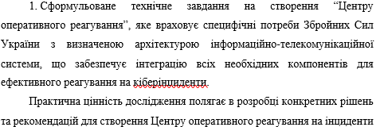
кібербезпеки в Збройних Силах України, що може суттєво покращити їх кіберзахист.
Таким чином, проведене дослідження має потенціал значно підвищити рівень кіберзахисту та оперативної готовності Збройних Сил України, що є ключовим у сучасних умовах безпекових викликів.
Достовірність наукових положень, результатів отриманих в дипломній роботі підтверджується коректною постановкою задач.
Особистий внесок. Всі дослідження, викладені в дипломній роботі, проведені автором в процесі наукової діяльності. Результати, які виносяться на захист, отримані особисто, запозичений матеріал позначений в роботі посиланнями.
РОЗДІЛ 1

РОЗДІЛ 1.
АНАЛІЗ ЗАГРОЗ У КІБЕРПРОСТОРІ ЗБРОЙНИХ СИЛ УКРАЇНИ

1.1. Аналіз складу кіберпростору Збройних Сил України

Під час бойових дій реалізуються концепції інформаційних та кібернетичних операцій, які направленні на особовий склад та систему управління Збройних Сил України (далі – ЗС України). Система управління ЗС України спирається на інформаційно-телекомунікаційні систем (далі – ІТС) при передачі команд бойового управління та здійснення повсякденної життєдіяльності.
Реалізація атак в кіберпросторі (далі – КП) ЗС України призводить до витоку інформації, несанкціонованого доступу (далі – НсД) та порушення керованості елементами ІТС, відмови в доступі до ресурсів та систем, дезінформації особового складу ЗС. Наявність вразливостей ІТС, систем захисту інформації (далі – ЗІ) та низька підготовленість особового складу ЗС призводить до суттєвих ризиків інформаційної безпеки (далі – ІБ), а успішна реалізація кібернетичних атак (далі – КА) призводить до значних збитків. З огляду на це, актуальним та невідкладним є захист КП ЗС України [1].
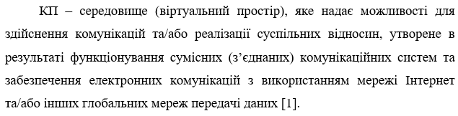В системі управління ЗС України до мереж передачі даних відносяться інформаційно-телекомунікаційні мереж (ІТМ). На сьогоднішній час це такі ІТМ як: АСУ “Дніпро”, ІСД-інтернет, телекомунікаційна мережа спеціального призначення (ТМСП) та інші.
Відповідно до сучасних підходів ЗС провідних країни світу захист КП
повинен здійснюватися безперервно на землі, в повітрі, морі та космосі (рис. 1.1.). Реалізація захисту повинна враховувати середовища розповсюдження інформаційних потоків, як через проводові системи передачі, так і радіозв’язок – в електромагнітному спектрі (ЕМС) радіочастот [1].
Заходи захисту КП ЗС України повинні реалізовуватись на організаційному, технічному та правовому рівнях.
Організаційні заходи захисту КП у ЗС України передбачають розробку правил доступу та роботи особового складу в ІТС, порядку обробки інформації та навчання основам інформаційної та кібернетичної безпеки (далі – КБ). Крім того, особовий склад ЗС України повинен бути навчений основам протистояння розвідці противника в інформаційному просторі [1].
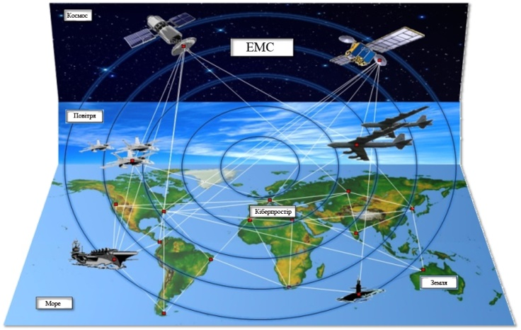
Рисунок 1.1. – КП збройних сил
Правові заходи захисту КП передбачають розробку та впровадження нормативно-правових актів у сфері ЗІ у КП, врегульовують правові засади взаємодії державних структур та підрозділів ЗС України [2].
Технічні заходи захисту КП передбачають захист електронного середовища ЗС України.
З урахуванням особливостей побудови ІТС та сучасних систем ЗІ можна виділити наступні функціональні рівні КП (рис. 1.2.):
- рівень інформаційних систем (програмного забезпечення (далі – ПЗ));
- рівень кінцевого телекомунікаційного обладнання;
- рівень мережного телекомунікаційного обладнання;
- рівень транспортної телекомунікаційної мережі.
Рис. 1.2. – Функціональні рівні КП

На кожному з даних рівнів КП реалізується значна кількість загроз, які призводять до порушення конфіденційності, цілісності, доступності інформації та систем [2].
Для побудову ефективної системи захисту КП ЗС України необхідно враховувати основні сучасні загрози та перспективні загрози, з урахуванням тенденцій розвитку ІТС ЗС України.

1.2. Аналіз загроз у кіберпросторі Збройних Сил України

Одним з перших етапів управління ІБ (менеджменту ІБ) є аналіз загроз.
Під час аналізу загроз розглядається існуюча ІТС ЗС України та можлива перспективна модель ІТС з новими сервісами та технічними засобами забезпечення інформаційного обміну у ЗС України.
Попереднім етапом оцінки ризиків є визначення цілей порушника (противника). На сьогоднішній час основними цілями порушників є інформація, ІТС та особовий склад ЗС України [2].
Метою порушника є порушення конфіденційності, цілісності,
доступності інформації. Інформація безпосередньо обертається в ІТС або є знанням особового складу. Технологічно ІТС поділяються на апаратні засоби та програмні засоби. Таким чином порушник вдається до реалізації КА на електронне середовище – ІТС або особовий склад [2].
В ході розгляду загроз ІТС (КП) ЗС України був проведений аналіз інформаційної, технічної та фізичної інфраструктури, аналіз основних загроз, які представлені організацією Open Web Application Security Project (OWASP), WASC, центру реагування на кібернетичні інциденти US-CERT США та корпорації MITRE – Common Attack Pattern Enumeration and Classification (CAPEC), корпорацією CISCO [2].
Класифікація кібернетичних загроз, яка представлена у НДР, є результатом аналізу основних загроз та підходів до класифікації.
Так, класифікація основних кібернетичних загроз за об’єктом атак відображена на рис. 1.3.
Рисунок 1.3. Класифікація кібернетичних загроз за об’єктом атак
Дана класифікація враховує основні види кібернетичних загроз для КП ЗС України. Розвиток ІТС та впровадження нових сервісів та служб може призвести до виявлення нових загроз [3].
Відповідно до життєвого циклу системи ЗІ, процес аналізу ризику здійснюється неперервно. В ході постійного аудиту ІБ повинні виявлятися нові загрози та впроваджуватись механізми захисту від них [3].
Для визначення основних категорій загроз розглянемо класифікацію кібернетичних загроз за механізмами дії атак (рис.1.4).
Рисунок 1.4. – Класифікація кібернетичних загроз за механізмом дії

Дана класифікація більш стала, та не буде суттєво змінюватись при зміні структури та складу ІТС ЗС України.
Для більш поглибленого аналізу та розгляду кібернетичних загроз для ІТС ЗС України розглянемо кожну категорію кібернетичних загроз.

1.3. Аналіз основних категорій кібернетичних загроз за механізмом дії

Шкідливе програмне забезпечення (Malware) або шкідливий код (Malicious code). Шкідливе програмне забезпечення (далі – ШПЗ) – це ПЗ, що призначене для порушення роботи ПЕОМ, серверів та інших пристроїв, або отримання доступу до комп’ютерних систем без знання чи дозволу користувача. ШПЗ став загальним терміном, який використовується для опису всіх шкідливих або нав’язливих ПЗ. Термін ШПЗ включає в себе комп’ютерні віруси, хробаки, троянські коні, шкідливі програми, шпигунські програми, рекламне ПЗ, атакуючі засоби та інші шкідливі програми. ШПЗ може бути очевидним і простим для ідентифікації, або прихованим ПЗ, яке практично неможливим для виявлення [4].
Основні види ШПЗ представлені на рис. 1.5.
Рисунок 1.5. – Основні види ШПЗ

Результатом дії ШПЗ може бути [4]:
- витік, блокування та видалення інформації управління ЗС, технологічної інформації ІТС;
- порушення цілісності та блокування ІТС;
- використання вразливостей ІТС;
- нав’язування неправильного рішення, дезінформація та інші загрози.
Загрози збору та обробки даних представлені на рис.1.6. В ході реалізації загроз збору та обробки даних порушник вдається до збору, перехоплення та викрадення інформації про систему, діяльність та користувачів [5].
В ході КА зняття відбитку системи (Fingerprinting) порушник порівнює вихід із цільової системи з відомими показниками, які однозначно ідентифікують конкретні параметри цілі. Відбитки системи самі по собі не впливають на систему-жертву. Проте інформація, зібрана за допомогою даних КА, часто дозволяє порушнику виявити існуючі слабкі місця в системі [5].
Рисунок 1.6. Класифікація загроз збору та обробки даних

Під час КА прослуховування трафіку (Sniffing Attacks) порушник перехоплює інформацію, яка передається між логічними або фізичними вузлами мережі. Порушник не здійснює блокування прийому інформації. Як правило противник здійснює перехоплення інформації, перехоплення з подальшою модифікацією. Порушник може отримати доступ до конфіденційної інформації, що міститься в поштових відправленнях, коротких повідомленнях, службової інформації під час встановлення та здійснення інформаційного обміну тощо [5].
На відміну від КА отримання відбитку системи та прослуховування трафіка атаки викрадення даних (фішингові атаки) відносяться до активних КА. Під час реалізації фішингових атак здійснюється викрадення даних про облікові записи користувачів, дані діяльності в інформаційних системах. Реалізація фішингових атак можлива за допомогою веб-ресурсів, сервісів обміну повідомленнями та електроної пошти [5].
Наступною категорією кібернетичних загроз є атаки підміни об’єктів (Spoofing атаки). Під час реалізації атак підміни здійснюється підміна службових даних об’єктів під час встановлення та здійснення інформаційного обміну, підміна вмісту корисної інформації ресурсів тощо.
Основні види Spoofing атак представлені на рис. 1.7.
Рисунок 1.7. Основні атак підміни об’єкту

Реалізація Spoofing атак є реалізацією атак “Людина по-середині”. В ході реалізації атаки підміни об’єктів здійснюється підміна наступних даних [5, 6]:
- інформації ресурсів (контенту);
- контрольних сум;
- службових даних мережних протоколів та сервісів (адрес, номерів, записів та інших значень) тощо.
Результатом успішної реалізації атак підміни об’єктів є підміна реального об’єкту в мережі на хибних об’єкт порушника: ПЕОМ, сервер, маршрутизатор, базову станцію, точку доступу, ретранслятор та інші [6].
Наслідками реалізації даних КА є перехоплення інформації, компрометація мереж, підміна даних повідомлень (дезінформація), блокування та ускладнення функціонування ІТС [6].
Атаки маніпуляції даних. Атаки цієї категорії маніпулюють та використовують характеристики структур системних даних, щоб порушити передбачене використання та захист цих структур. Це робиться таким чином, що призводить до неправильного доступу до повязанных системних даних або порушень властивостей безпеки самої системи через вразливості системи обробки та керування структурами даних. Часто вразливості та, отже, експлуатативність цих структур даних існують через неоднозначність та припущення у їхньому дизайні та запропонованому поводженні [6, 7].
Варіанти кібернетичних атак з маніпуляцією даних представлені
на рис. 1.8.
Рисунок 1.8. – Види атак маніпуляції даних

Атаки перевантаження, виснаження та блокування системи. Дана категорія атак направлена на виведення системи зі стабільного режиму функціонування.
Основними механізмами реалізації атак є [8]:
- перевантаження системи;
- блокування функціонування або передачі даних;
- переповнення буферу, масивів, оперативної пам’яті тощо;
- перевичерпання ресурсів: кількості спроб, обсягу виділених даних та інші види атак даної категорії.
Найбільш розповсюдженою КА даної категорії є атаки відмови в обслуговуванні (Рис.1.9). Атаки „Відмова в обслуговуванні” (DoS) – це тип мережної атаки. Результатом DoS-атаки є переривання обслуговування користувачів, пристроїв або додатків через мережу. Є два основних типи DoS-атак [8]:
DoS атаки вважаються серйозною загрозою, оскільки вони можуть легко переривати зв’язок та викликати значну втрату часу та грошей. Ці КА відносно прості для виконання навіть некваліфікованим нападником.
Розподілена DoS атака (Distributed DoS Attack - DDoS) подібна до атаки
DoS, але вона походить від декількох скоординованих джерел [8].
Рисунок 1.9. – Класифікація атак перевантаження, виснаження та блокування систем

Наприклад, атака DDoS може відбуватися наступним чином[8]:
1) порушник створює мережу заражених хостів (бот-мережу, ботнет). Заражені хости називають зомбі. Зомбі контролюються центрами керування.
2) зомбі-комп’ютери постійно сканують і заражають нові хости, збільшуючи кількість зомбі. Коли все буде підготовлено, хакер дає команду центрам керування наказати зомбі-ботнету розпочати DDoS-атаку.
Інші варіанти КА при переповненні ресурсу виводять систему із стабільного режиму функціонування. Як правило це призводить до зниження продуктивності системи. В інших випадках призводить до переходу в режим з виконанням непередбачених функцій. Так, наприклад, одним із варіантів даної КА є атака переповнення САМ-таблиці комутатора, в результаті якої деякі комутатори переходять в режим функціонування у якості хаба. Таким чином порушник отримує доступ до потоків даних, які не призначені
для нього [8, 9].
Наступною категорією КА є атаки на криптографічні механізми. Значний клас механізмів захисту ґрунтується на криптографічних механізмах. За допомогою криптографії реалізуються методи забезпечення конфіденційності, цілісності та автентичності [9]. Таким чином, метою порушника є реалізація обходу цих механізмів захисту.
Основні види атак на криптографічні механізми представлені на рис.1.10.
Рисунок 1.10. Види атак на криптографічні механізми

Так, предметом атак порушника стають механізми шифрування, ідентифікації та автентифікації, контролю цілісності даних, що зберігаються або передаються. Відповідно, як зображено на рисунку1.9 виділяють основні класи атак даної категорії [8, 9]:
Атаки грубої сили – атаки які направлені на перебір паролів;
Атаки на механізми автентифікації – клас атак направлених на обхід автентифікації і отримання НсД до ресурсів та систем;
Атаки криптоаналізу – реалізація взлому механізмів шифрування без знання ключа шифрування.
Результатами успішної реалізації атак на криптографічні механізми порушник може [9]:
– отримати доступ до конфіденційних даних;
– отримати НсД до ресурсів та систем;
– отримати більші повноваження в системі ніж передбачено;
– здійснити приховану підміну даних за рахунок підміни контрольної суми, хеш-значення тощо.
Атаки на криптографічні механізми є досить критичними для ІТС. Дана
критичність зумовлена важливістю криптографії при забезпеченні ЗІ, а також неможливістю у короткі строки нейтралізувати дані атаки [9].
Атаки впровадження коду – н’єкції (рис.1.11). Широке впровадження
програмних засобів в ІТС спеціального призначення призводить до загострення критичності даних атак.
Рисунок 1.11. – Класифікація атак перевантаження, виснаження та блокування систем

Причиною можливості реалізації даної категорії атак є, як правило, особливості мов програмування та побудови баз даних: SQL, PHP, XML, C++ тощо. В результаті атак порушник вдається до видозміни програмного коду, маніпуляції окремих елементів, значень програмного коду, введення даних спеціального виду тощо.
Результатами успішної реалізації даних атак є [10]:
- несанкціоноване отримання доступу до інформації, ресурсів, систем;
- порушення цілісності та функціональності програмних та апаратних засобів;
- підміна даних тощо.
Наступним класом атак є реалізація впливу та маніпулювання особовим складом – соціальна інженерія.
Соціальна інженерія. Атаки цієї категорії зосереджені на маніпуляціях та експлуатації людей. Методи, визначені кожного з шаблонів, використовуються для переконання жертви у виконанні дій або розголошенні конфіденційної інформації, яка надає перевагу порушнику, що в подальшому призводить до доступу до комп’ютерних систем або об’єктів інформаційної інфраструктури. Подібно до довірчого втручання або простого шахрайства, цей термін зазвичай застосовується для обману чи обману з метою збору інформації, шахрайства або доступу до комп’ютерної системи. У більшості випадків порушник ніколи безпосередньо не контактує з жертвою [10].
Деякі види атак соціальної інженерії [10]:
Претекстінг (Pretexting) – атакуючий дзвонить особі і обманом намагається отримати доступ до привілейованих даних. Наприклад, зловмисник вимагає надати особисті або фінансові дані для підтвердження особи одержувача.
Тейлгейтінг (Tailgating) – це ситуація, коли зловмисник швидко прослизнути через пункт контролю слідом за легальним працівником.
Послуга за послугу (Quid pro quo) – це коли злочинець запитує особисту інформацію від учасника в обмін на щось, наприклад, безкоштовний подарунок.
Атаки соціальної інженерії не є атаками направленими безпосередньо на конфіденційну інформацію, яка підлягає захисту, але за допомогою даних атак
порушник отримує необхідні данні для [10]:
Атаки несанкціонованого розповсюдження повідомлень – атаки не характерні на даний час для ІТС ЗС України, але розглядатись внаслідок використання даних загроз під час антитерористичної операції (АТО) для залякування та деморалізації військовослужбовців ЗС України [10].
Данні атаки бувають двох видів: спам електронних повідомлень та телефонний спам [10].
З використанням відправлень повідомлень в мережах стільникового зв’язку та телефонних дзвінків відповідного змісту здійснювався тиск на особовий склад ЗС України в ході АТО [10].
Класичні варіанти спам-повідомлень містять інформацію шахрайського характеру, зі ШПЗ, зараженими файлами та посиланнями на шкідливі веб-ресурси [10].
Для ЗС України критичний варіант розповсюдження несанкціонованих повідомлень з дезінформацією та шкідливим вмістом. Внаслідок успішної реалізацією даних атак можливе зараження ІТС ЗС України ШПЗ та крадіжки персональних даних облікових записів користувачів [11].
Фізичні атаки розглядаються в КБ внаслідок можливості НсД до ресурсів ІТС та крадіжки апаратних засобів, носіїв ключової інформації тощо.
В результаті успішної реалізації атак з фізичним доступом порушник [11]:
– отримує НсД до приміщень де знаходяться мережні засоби, сервери, пристрої криптографічного захисту тощо. Це дає порушнику модифікувати елементи ІТС, їх налаштування, налаштування механізмів захисту;
– здійснює крадіжку апаратних засобів або інформації після отримання доступу до приміщень з критичними елементами ІТС.
Класичним підходом у КБ є обов’язкове фізичне обмеження середовищ, де розміщуються критичні елементи інформаційної інфраструктури ЗС [11].

РОЗДІЛ 2

СЕРЕДОВИЩЕ ФУНКЦІОНУВАННЯ ІКС ВИЯВЛЕННЯ ТА РЕАГУВАННЯ НА ІНЦИДЕНТИ КІБЕРБЕЗПЕКИ, УПРАВЛІННЯ І КОНТРОЛЮ ЗАСОБАМИ КІБЕРЗАХИСТУ
В ЗБРОЙНИХ СИЛАХ УКРАЇНИ

2.1. Загальна характеристика обчислювальної системи ІКС SOC

У сучасному світі, де технології стрімко розвиваються, а з ними зростають і кіберзагрози, важливість забезпечення ІБ стає критичною для будь-якої організації. Центри Операційної Безпеки (Рис.2.1. SOC) виступають важливими компонентами в структурі управління КБ, забезпечуючи постійний моніторинг, виявлення та реагування на інциденти [12].
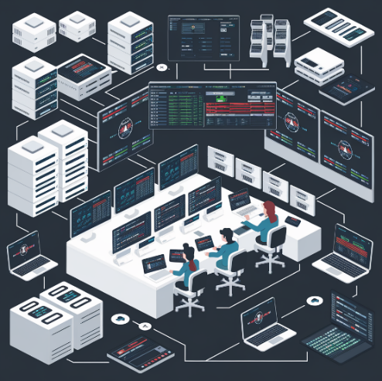
Рисунок 2.1. – Центр Операційної Безпеки (SOC)

Завдяки використанню передових технологій, кваліфікованого персоналу та інтегрованих процесів, SOC здатні не лише запобігати КА, але й швидко реагувати на вже виниклі загрози. У цьому розділі буде розглянуто ключові аспекти функціонування SOC, його роль у захисті інформаційних ресурсів та принципи ефективного управління безпекою [12].
Організаційна структура Інформаційно-комунікаційної системи (далі –
ІКС) SOC.
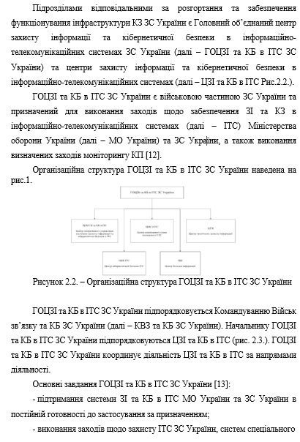зв’язку від кіберзагроз та інцидентів КБ у ЗС України та щодо запобігання їх виникненню;
- моніторинг та контроль безпеки інформації в ІТС ЗС України;
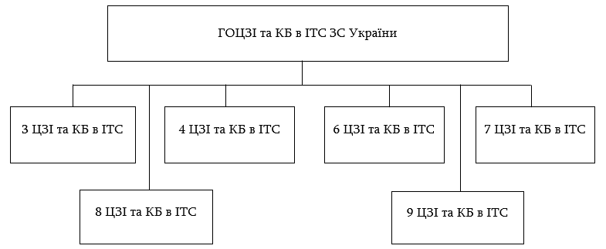
Рисунок 2.3. – Організаційна структура ГОЦЗІ та ЦЗІ та КБ

- виконання визначених заходів моніторингу КП та управління вразливостями в ІТС ЗС України;
- адміністрування та супроводження, внесення змін до конфігурацій засобів КЗ для протидії відомим кібервпливам;
- управління ПЗ віртуалізації програмно-апаратного комплексу КБ;
- налаштування та підтримання у боєздатному стані засобів виявлення інцидентів КБ;
- виробляє рекомендації щодо налаштування політик безпеки та їх впровадження та реалізації;
- здійснює заходи взаємодії з підрозділом реагування на надзвичайні комп’ютерні події (CERT-UA) Державної служби спеціального зв’язку та захисту інформації України (далі – Держспецзв’язку України), Ситуаційним центром з КБ Служби безпеки України;
- організовує взаємодію з кіберпідрозділами інших складових сил оборони з питань забезпечення ЗІ та КЗ КП держави;
- бере участь у заходах з відбиття воєнної агресії у КП (кібероборони).
Для координації діяльності підрозділів та забезпечення належного виконання завдань створюється “Security Operations Center (SOC)”. ІКС цих підрозділів в частині реалізації завдань із КЗ об’єднуються в ІКС “Security Operations Center (SOC)”.
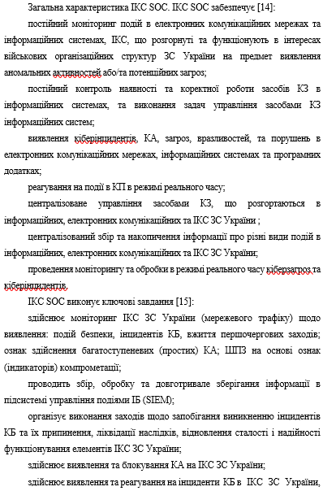проведення розслідувань за фактами їх виникнення;
проводить аналіз та класифікацію подій безпеки, як КА та/або інцидентів КБ;
проводить аналіз та каталогізацію ШПЗ та кіберзагроз, що мали місце в ІКС ЗС України;
здійснює розробку додаткових засобів автоматизації процесів КЗ або модернізації існуючих засобів КЗ, шляхом розробки власного ПЗ або інтеграції з програмними інтерфейсами;
забезпечує обмін інформацією щодо існуючих кіберзагроз, виявлених інцидентів КБ, КА із суб’єктами забезпечення КБ;
здійснює постійний контроль стану функціонування системи антивірусного програмного забезпечення (далі – АВПЗ) в ІСД-Інтернет, електронній комунікаційній мережі ЗС України, мережі ЗСУ002, а також проводить віддалену активацію АВПЗ;
проводить централізований моніторинг вірусної активності, здійснює виявлення та реагування на інциденти антивірусного захисту в ІКС МО України та ЗС України;
забезпечує оновлення сигнатур на серверах системи АВПЗ;
впроваджує оновлення сигнатур АВПЗ на кінцевих пристроях;
підтримка та адміністрування системи централізованого управління міжмережевими екранами;
проводить перевірку на вразливості критичних елементів інформаційних та електронних комунікаційних систем ЗС України;
здійснює збір та аналіз вразливостей операційних систем (далі – ОС), мережевого обладнання та прикладного ПЗ.

2.2. Основні компоненти ІКС SOC

Основними компонентами ІКС SOC є[16]:
підсистема управління подіями ІБ (Security Information and Event
Management, SIEM Qradar);
підсистема обміну інформацією про загрози (Malware Information Sharing Platform and Threat Sharing, MISP);
підсистема управління міжмережевими екранами (Secure Firewall Management Center);
підсистема дистанційного керування та контролю за АВПЗ (Підсистема керування АВПЗ Eset Protect);
підсистема управління інцидентами (TheHive);
підсистема моніторингу та аналізу мережевої активності (Secure Network Analytics);
підсистема виявлення вразливостей веб-сервісів, мережевого обладнання та кінцевих пристроїв (Acunetix, Nessus, OpenVAS);
довідкова підсистема (Confluense);
За окремими договорами сторонні організації надають послуги щодо доступу до консолей (серверів) керування систем [16]:
протидії DDoS-атакам (Arbor DDoS-protection) та захисту Web-застосунків (Web Application Firewall CloudFlare);
захисту поштових повідомлень (Email Security Gateway);
виявлення та протидії кіберзагрозам (Endpoint Detection and Response, EDR/XDR);
виявлення та протидії кіберзагрозам на мобільних пристроях (Mobile EDR/XDR).
Підсистема автоматизації процесів (SOAR) відсутня.
Підсистема контролю доступу привілейованих користувачів (Privileged Access Management (PAM) відсутня.
Спеціалізована система поведінкового аналізу (UBA, або UEBA) відсутня, виявлення аномальних активностей здійснюється за допомогою АВПЗ та рішень класу EDR [16].
Відсутність зазначених підсистем знижує ефективність виявлення
кіберзагроз та збільшує час реагування на кіберінциденти.
Структурна схема складових ІКС SOC наведена на рис.2.4.
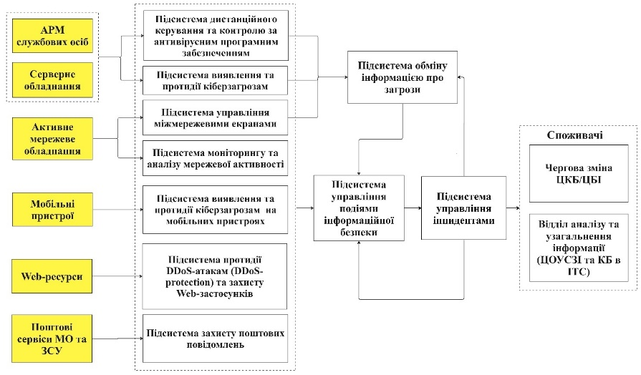
Рисунок 2.4. – Структурна схема складових ІКС SOC

Підсистема управління подіями ІБ (Security Information and Event Management, SIEM). SIEM (Security Information and Event Management) призначена для збору, аналізу та автоматичної обробки інформації з журналів подій, що надходять від серверів, робочих станцій, мережевого обладнання та засобів КБ. Основною метою є агрегація, кореляція даних і виявлення інцидентів, а також надання рекомендацій щодо реагування на загрози [16].
Основні функції QRadar SIEM включають наступне [15, 16]:
1. Кореляція подій: Автоматична ідентифікація та зв'язок подій безпеки з різних джерел для швидкого виявлення складних загроз.
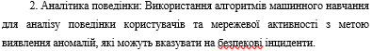3. Управління журналами: Збір та аналіз даних журналів з різноманітних систем і пристроїв для підтримки аудиту та відповідності.
4. Моніторинг потоків даних: Збір та аналіз мережевих потоків для виявлення вразливостей і потенційних кібератак в реальному часі.
5. Відповідність та звітність: Генерація детальних звітів для відображення відповідності регулятивним вимогам та стандартам безпеки.
6. Автоматизація реагування на інциденти: Надання інструментів для автоматизації процесів реагування на інциденти, що сприяє зниженню часу реакції та покращенню ефективності обробки загроз.
Компоненти QRadar SIEM [16]:
1. QRadar Console: Це інтерфейс користувача, який надає доступ до реальних переглядів подій і потоків, звітів, порушень, інформації про активи та адміністративних функцій QRadar.
2. QRadar Event Collector: Здійснює збір подій з локальних та віддалених джерел логів, нормалізує сирі логи для використання в QRadar і об’єднує однакові події для збереження ресурсів системи перед відправленням до Event Processor.
3. QRadar Event Processor: Обробляє події, зібрані Event Collector, за допомогою Механізму Користувацьких Правил (CRE). Якщо події відповідають визначеним правилам CRE на консолі, Event Processor виконує відповідну реакцію.
4. QRadar Flow Collector: Збирає потоки даних (SPAN, TAP) та підтримує збір зовнішніх джерел на основі потоків, таких як NetFlow з маршрутизаторів.
5. QRadar Flow Processor: Обробляє потоки з QRadar Flow Collector, включаючи збір зовнішніх мережевих потоків, таких як NetFlow, J-Flow та sFlow, безпосередньо з маршрутизаторів у мережі.
6. QRadar Data Node: Надає можливість додавати сховище та обчислювальну потужність для QRadar за необхідності.
7. QRadar App Host: Керований хост для запуску додатків, який надає додаткове сховище, пам'ять та обчислювальні ресурси для додатків, таких як аналітика поведінки користувачів з машинним навчанням, які потребують більше ресурсів, ніж доступно на консолі QRadar.
Розгорнуті наступні елементи [17]:
Консоль керування All-in-one (Console, Event Collector, Event Processor, Flow Collector, Data Store) – 1шт;
Flow Collector (Регіональне розміщення) – 6 шт;
Event Collector (Регіональне розміщення) – 6 шт.
Схема SIEM наведена на рис.2.5.
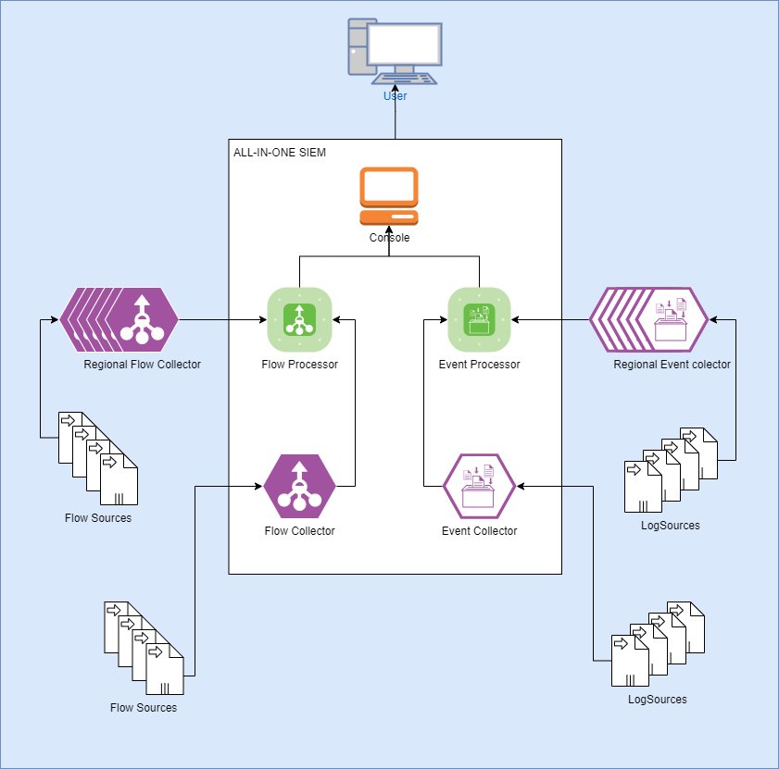
Рисунок 2.5. – Схема SIEM QRadar

Адміністрування підсистеми (далі – АП) управління подіями ІБ покладено на відділ КБ інформаційних систем військової ГОЦЗІ та КБ в ІТС ЗС України. Експлуатацію підсистеми управління подіями ІБ здійснює чергова зміна, інженери, регіональні центри [16, 17].
Підсистема обміну інформацією про загрози (Malware Information Sharing Platform and Threat Sharing, MISP). Взаємодія з метою обміну інформацією про КА та кіберінциденти на основі платформи обміну інформацією щодо кіберінцидентів Malware Information Sharing Platform and Threat Sharing (далі – MISP) організована відповідно Закону України “Про основні засади забезпечення кібербезпеки в Україні” між суб’єктами забезпечення КБ [17].
В межах забезпечення інформаційної взаємодії в двосторонньому порядку підписано Меморандуми, а саме:
Меморандум про організацію взаємодії між Службою Безпеки України та Міністерством Оборони України з питань обміну інформацією щодо кіберінцидентів Malware Information Sharing Platform and Threat Sharing “Ukranian Advantage” від 22.10.2020 обл.№ 16294/з [17];
Меморандум про взаємодію та співробітництво у сфері КБ, КЗ та
кібероборони між Апаратом Ради національної безпеки та оборони України та Генеральним штабом ЗС України від 01.09.2020 № 2172/16-04/2-20.
Підсистема обміну інформацією про загрози, MISP наведена на рис.2.6.
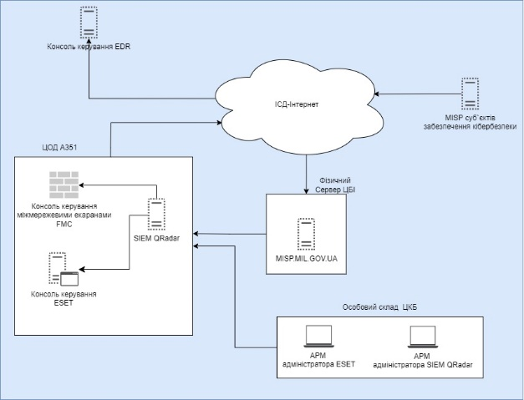
Рисунок 2.6. – Підсистема обміну інформацією про загрози, MISP

АП обміну інформацією про загрози MISP здійснює відділ моніторингу інформації центру безпеки інформації ГОЦЗІ та КБ в ІТС ЗС України.
Адміністрування та експлуатацією підсистеми обміну інформацією про загрози MISP виконує оператор моніторингу інформаційних ресурсів мережі Інтернет [18].
Підсистема управління міжмережевими екранами (SFMC). Підсистема управління міжмережевими екранами SFMC забезпечує уніфіковане управління міжмережевими екранами, запобігання вторгненням, фільтрацію URL-адрес та розширений захист від ШПЗ [18].
SFMC функціонує на базі ПЗ Secure Firewall Management Center v300. Cisco Secure Firewall Management Center (далі - SFMC) являє собою комплексне рішення з розширеними функціями управління, усунення виявлених загроз на безлічі пристроїв забезпечення безпеки. SFMC надає адміністраторам можливості централізованого управління, завдяки яким адміністратори можуть ефективно управляти безліччю різних пристроїв безпеки Cisco, забезпечувати прозорість розгортання і спільно використовувати інформацію інших важливих мережевих сервісів, таких як системи забезпечення відповідності вимогам і системи більш високого рівня безпеки та аналізу. SFMC призначене також для підвищення експлуатаційної ефективності, тому до його складу входить потужний набір автоматизованих функцій, серед яких моніторинг стану і продуктивності, управління образами ПЗ [18].
АП управління міжмережевими екранами SFMC здійснює Відділ протидії кіберзагрозам центру КБ ІТС.
Експлуатацію (підсистеми управління міжмережевими екранами SFMC) виконують адміністратори відділу протидії кіберзагрозам, чергова зміна центру КБ, а також представники підрозділів зв’язку [18].
Документація щодо налаштування та адміністрування SFMC:
Інструкція для операторів-аналітиків щодо роботи з системою на Confluence та Тимчасова інструкція по підключенню маршрутизаторів (міжмережевих екранів) до системи управління подіями ІБ ЗС України.
На даний час підключено наступне обладнання [19]:
23 - Cisco ASA5508-X Threat Defense;
21 - Cisco Firepower 1120 Threat Defense;
4 - Cisco Firepower 1010 Threat Defense;
5 - Cisco Firepower Threat Defense for VMware;
1 - Cisco Firepower 2110 Threat Defense.
Підсистема дистанційного керування та контролю за АВПЗ Eset Protect (далі – підсистема керування АВПЗ). Підсистема керування АВПЗ є складовою частиною системи виявлення і протидії кіберзагрозам, у тому числі комп’ютерним вірусам, на кінцевому обладнані, як компоненту технологічної інфраструктури КЗ ЗС України та призначена для централізованого керування 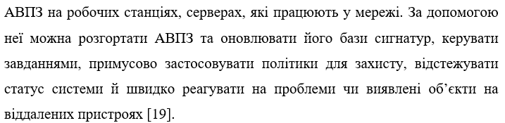
Для забезпечення функціонування підсистеми керування АВПЗ
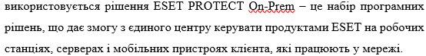
ІСД Інтернет [19]:
віртуальне серверне середовище з розгорнутим сервісом сервера ESET Protect;
віртуальне серверне середовище з розгорнутим сервісом бази даних Windows MS SQL;
віртуальне серверне середовище з розгорнутим сервісом Web доступу;
віртуальне серверне середовище на базі ОС Windows Server з розгорнутим сервісом FTP сервера для розміщення сигнатур до АВПЗ;
віртуальне серверне середовище з розгорнутим сервісом FTP сервера для розміщення репозиторію.
ESET Management Agent.
ESET Endpoint Security.
Електронна комунікаційна мережа ЗС України [19]:
віртуальне серверне середовище з розгорнутим сервісами:
сервер ESET Protect;
Web сервер;
база даних My SQL;
віртуальне серверне середовище з розгорнутим сервісом FTP сервера (розміщення сигнатур до АВПЗ);
віртуальне серверне середовище з розгорнутим сервісом FTP сервера (репозиторій).
ESET Management Agent.
ESET Endpoint Security.
Компоненти ESET PROTECT On-Prem:
ESET PROTECT Server: Сервер ESET PROTECT – це програма, яка обробляє всі дані, отримані від клієнтів, які підключаються до сервера (через агента ESET Management або проксі-сервер HTTP). Цей сервер керує обміном
даних з агентами, а також збирає та зберігає дані програми в базі даних [19].
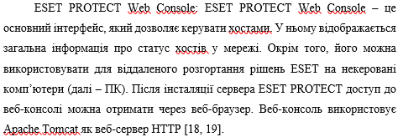
Агент ESET Management. Агент ESET Management є невід’ємною частиною ESET PROTECT On-Prem. Це універсальна служба, що забезпечує весь обмін даними між сервером ESET PROTECT та продуктами ESET чи ОС. Хости передають дані на сервер ESET PROTECT не напряму, а через агента. Агент збирає інформацію від клієнта та надсилає її на сервер ESET PROTECT. Якщо сервер ESET PROTECT надсилає завдання клієнту, воно потрапляє до агента, який пересилає завдання до призначення [18, 19].
Rogue Detection Sensor. ESET PROTECT On-Prem Rogue Detection Sensor – це засіб виявлення неавторизованих систем, який здійснює пошук ПК у мережі. Цей засіб може знаходити нові ПК з ESET PROTECT On-Prem без ручного пошуку та додавання. Виявлені ПК негайно вносяться до попередньо налаштованого звіту, завдяки чому їх можна переносити до певних статичних груп і виконувати різні завдання керування [18].
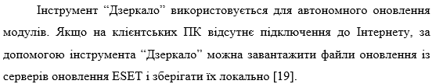АП керування АВПЗ здійснюється особовим складом ВА та ЕІ ЦКБ ІТС ГОЦЗІ та КБ в ІТС ЗС України.
Підсистема керування АВПЗ використовується всією черговою зміною (в тому числі черговою зміною відділу КБ ІТС та ЦЗІ та КБ в ІТС).
Схему підсистеми керування АВПЗ наведено на Рис.2.7.
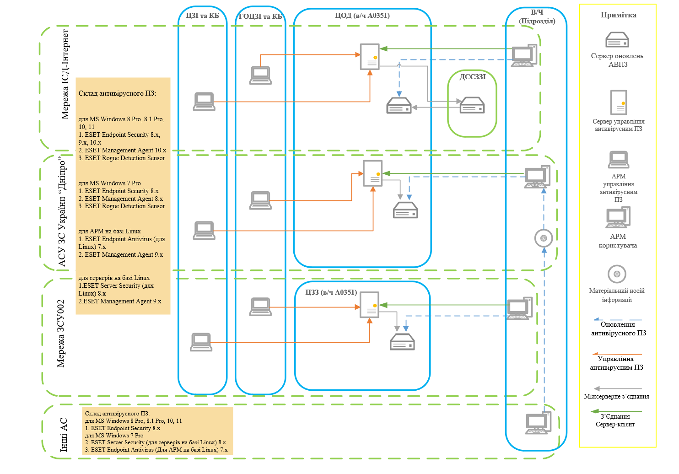
Рисунок 2.7. – Схема підсистеми керування АВПЗ

Підсистема управління інцидентами (TheHive). TheHive – це платформа для реагування на інциденти безпеки з відкритим вихідним кодом, яка надає можливість масштабування, розроблена для допомоги в управлінні та аналізі інцидентів КБ. TheHive спрощує та покращує процес обробки інцидентів, надаючи централізовану платформу для управління, розподілу завдань та спільної роботи в режимі реального часу [20].
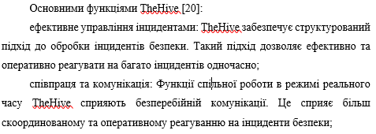
збагачення та інтеграція: Можливості інтеграції TheHive з такими інструментами аналізу загроз, як MISP та Cortex Analyzer, а також з іншими рішеннями безпеки дозволяють отримати цінний контекст та інформацію про події, що спостерігаються. Це дозволяє аналітикам приймати більш обґрунтовані рішення у процесі реагування на інциденти;
налаштування та масштабованість: Панелі, що налаштовуються, і модульна архітектура TheHive дозволяють адаптувати систему до унікальних потреб і робочих процесів різних рівнів аналітиків. У міру нарощування чи змін вимог до реагування на події ІБ TheHive може бути відповідним чином масштабований;
покращена спостережність та звітність: Можливості візуалізації та звітності TheHive допомагають структурним підрозділам SOC аналізувати дані про інциденти та виявляти закономірності, тенденції чи кореляції, що дозволяє краще зрозуміти стан безпеки об’єктів КЗ.
Завдяки багатому набору функцій, включаючи інформаційні панелі, вбудовані параметри та інтеграцію з популярними інструментами аналізу загроз, такими, як MISP та Cortex Analyzer, TheHive дозволяє структурним підрозділам SOC ефективно та результативно сортувати, аналізувати та реагувати на події ІБ.
Адміністрування здійснює Відділ КБ інформаційних систем ЦКБ ІТС. Експлуатацію здійснює чергова зміна, інженери, ЦЗІ та КБ в ІТС.
Підсистема моніторингу та аналізу мережевої активності (Secure Network Analytics) [20]. Secure Network Analytics – це інтегрована підсистема моніторингу та аналізу мережевої активності. Ця платформа призначена для виявлення і відповіді на КА, мережеві загрози, аномальну активність та інші події, що відбуваються в мережі організації.
Secure Network Analytics забезпечує [20]:
моніторинг мережевої активності: Платформа здатна аналізувати мережевий трафік для виявлення аномалій, незвичних паттернів та потенційно шкідливої активності;
виявлення кіберзагроз: Secure Network Analytics допомагає виявляти різноманітні кіберзагрози, такі як вторгнення, віруси, враження ШПЗ та інші
атаки;
аналіз безпеки мережі: Платформа надає інструменти для аналізу безпеки мережі, включаючи виявлення вразливостей, оцінку ризиків та ідентифікацію слабких місць в інфраструктурі мережі;
виявлення аномалій та інцидентів безпеки: Secure Network Analytics
спостерігає за мережевою активністю для виявлення аномальної поведінки та інцидентів безпеки, надаючи операторам можливість оперативно реагувати на потенційні загрози;
звітність та аналітика: Платформа надає засоби для створення звітів та аналізу мережевої активності, що допомагають в оцінці ефективності заходів безпеки та виявленні трендів.
Secure Network Analytics [20] дозволяє виявляти та відповідати на кіберзагрози, а також забезпечує централізований контроль та моніторинг мережевої інфраструктури.
На даний час розгорнуто [20]:
ПЗ Secure Network Analytics;
Консоль керування Secure Management Center;
Колектор мережевого трафіку NetFlow Collector;
Колектор мережевого трафіку sFlow Collector.
Взаємодія елементів підсистеми Secure Network Analytics наведено на рис.2.8.
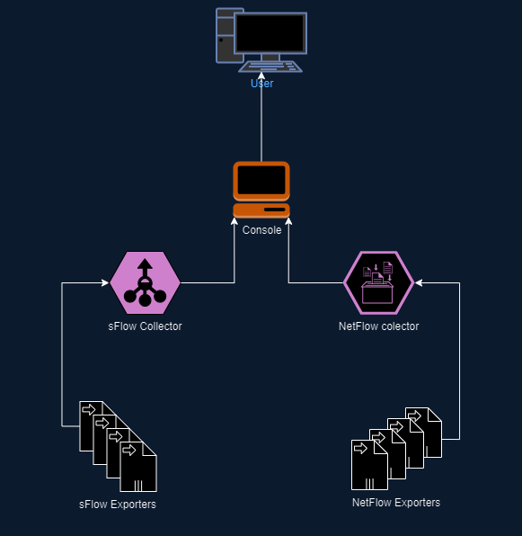
Рисунок 2.8. Взаємодія елементів підсистеми Secure Network Analytics

Адміністрування здійснює Відділ протидії кіберзагрозам ЦКБ ІТС ГОЦЗІ та КБ в ІТС ЗС України [20].
Експлуатацію здійснює чергова зміна, інженери, ЦЗІ та КБ в ІТС.
Підсистема виявлення вразливостей веб-сервісів, мережевого
обладнання та кінцевих пристроїв (Acunetix, Nessus, OpenVAS)[20]. До складу підсистеми виявлення вразливостей сервісів, мережевого обладнання та кінцевих пристроїв (Acunetix, Nessus, OpenVAS) відноситься ПЗ виявлення вразливостей та перевірки на захищеність.
ПЗ виявлення вразливостей Acunetix – ПЗ автоматизованої перевірки на вразливості веб-додатків, що ідентифікує потенційні слабкі місця, забезпечуючи високий рівень безпеки веб-сайтів.
ПЗ перевірки на захищеність Nessus та OpenVAS – це програмні компоненти автоматизованої перевірки, які проводять аналіз системи чи мережі для виявлення можливих слабких місць, які можуть бути використані для НсД чи атаки. Вона аналізує програмне та апаратне забезпечення на предмет можливих порушень безпеки, допомагаючи попереджати можливі загрози та вдосконалювати захист системи [20].
Підсистема виявлення вразливостей веб-сервісів, мережевого обладнання та кінцевих пристроїв розгортаються на серверному обладнанні в мережі, де знаходяться цільові пристрої та додатки щодо яких здійснюватиметься перевірка захищеності.
АП виявлення вразливостей веб-додатків та серверного обладнання (розмежування доступу, створення облікових записів доступу до веб-консолі тощо) здійснюється особовим складом відділу моніторингу інформації центру безпеки інформації ГОЦЗІ та КБ в ІТС ЗС України [20].
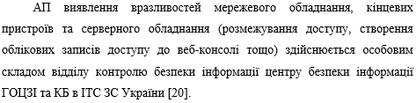
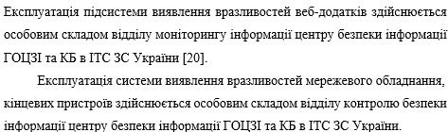
Довідкова підсистема (Confluence). Confluence [21] – це веб-платформа для спільної роботи, яка дозволяє ефективно співпрацювати над проектами, документами та наявними знаннями. Вона створена для полегшення обміну інформацією, спільного створення документації, планування проєктів та зберігання знань.
Confluence надає начальникам та особовому складу підрозділів зручний інструментарій для організації процесів, зокрема [21]:
можливість одночасно працювати над документами, редагуючи їх, коментуючи і вносячи зміни, що дозволяє ефективно координувати проєкти та ділитися ідеями;
Confluence дозволяє зберігати всі типи інформації такі як інструкції, навчальні та робочі матеріали, в одному місці, роблячи її доступною для всього особового складу. Це сприяє уникненню дублювання даних та забезпечує легкий доступ до необхідних ресурсів;
можливість створювати завдання, списки та графіки, а також відстежувати прогрес виконання робіт за допомогою інструменту Jira, що спрощує управління проєктами.
Загалом, Confluence є інструментом для спільної роботи та обміну інформацією, що допомагає підвищити продуктивність роботи та забезпечити ефективність проектів в центрі. Confluence дозволяє налаштовувати права доступу до вмісту, контролювати, хто може переглядати, редагувати або
коментувати різні сторінки та документи [21].
Підсистема протидії DDoS-атакам (Arbor DDoS-protection) та захисту Web-застосунків (Web Application Firewall CloudFlare, WAF) [20, 21]. Підсистема протидії DDoS-атакам (DDoS-protection) та захисту Web-застосунків (Web Application Firewall, WAF) призначена для захисту сервісу DMZ від DDoS-атак, оптимізації безпеки та швидкості їх завантаження.
Підсистема протидії DDoS-атакам (DDoS-protection) та захисту Web-
застосунків (Web Application Firewall, WAF) WAF призначена для захисту веб-додатків шляхом моніторингу, фільтрації та блокування шкідливого трафіку до веб-додатків, запобігаючи реалізації загроз таких як SQL-ін'єкції, cross-site scripting (XSS), підробка міжсайтових запитів (CSRF), нульові дні вразливості та інші атаки на веб-додатки [20, 21].
Підсистема захисту поштових повідомлень (Trellix Email Security Gateway, ESG) [21]. Підсистема захисту поштових повідомлень призначена для забезпечення безпеки електронної пошти шляхом фільтрації вхідних і вихідних повідомлень, виявлення та блокування небажаних повідомлень (спаму), вірусів, фішингу, атак на електронну пошту, а також інших загроз безпеці електронної пошти [21].
Захист поштових повідомлень реалізовано на базі ПЗ Trellix Email Security Cloud. Trellix Email Security Cloud розгорнутий як “хмарне” рішення, функціонує на серверному обладнанні компанії Trellix [21].
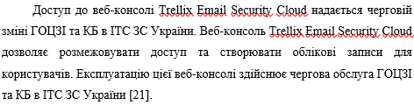
Підсистема виявлення та протидії кіберзагрозам (Endpoint Detection and Response, EDR). EDR (Endpoint Detection and Response) [21] – це технології КБ, призначені для виявлення, розслідування та реагування на загрози безпеки.
EDR зосереджений на кінцевих точках (наприклад, ПК та мобільних
пристроях), забезпечуючи детальний аналіз поведінки та можливості відповіді на загрози на цих пристроях. Його основні функції включають виявлення аномалій, моніторинг активності, аналіз інцидентів та автоматизоване або кероване реагування на інциденти [20, 21].
Система призначена для посилення захисту інформаційних систем шляхом забезпечення раннього виявлення загроз, автоматизації процесів реагування та зменшення часу, необхідного для розслідування та усунення інцидентів КБ.
Дана підсистема реалізована за допомогою Trellix Endpoint Security. Trellix Endpoint Security [21] – це продукт який надає захист на рівні кінцевих точок, таких як автоматизовані робочі місця, сервери та інше обладнання. Даний продукт включає в себе антивірусний захист, захист від ШПЗ, контроль за діяльністю користувачів, захист від витоку даних та інші функції, спрямовані на запобігання кіберзагрозам та захист корпоративних мереж і даних.
Підсистема включає Endpoint Security (HX) Console, який розгорнутий на серверному обладнанні та Endpoint Security (HX) Agents, який інстальований безпосередньо на автоматизованому робочому місці [22].
Основні можливості Endpoint Security (HX) xAgents включають [22]:
Моніторинг активності на кінцевих точках:
захист мережі шляхом моніторингу кожного пристрою або хоста кінцевої точки;
збір реального часу даних подій, що відбуваються на кінцевих точках.
Виявлення загроз [22]:
визначення активності загроз та знаходження елементів доказів на хості;
спостереження за низкою загроз, таких як невповноважене використання дійсних облікових записів, використання програм для зловживань та інші.
Захист від експлойтів [22]:
функціональність Exploit Guard для виявлення та запобігання експлойтам та іншим онлайн-атакам.
Захист від ШПЗ [22]:
функціональність Malware Protection для виявлення відомого та невідомого ШПЗ.
Моніторинг мережевого трафіку [22]:
спостереження за підозрілим мережевим трафіком.
Захоплення даних та файлів [22]:
можливість отримання інформації та завдань (робіт) від сервера Endpoint Security (HX) і їх виконання.
Контроль за станом хоста [22]:
Виконання завдань, таких як підвищення показників компрометації та інші, а також повідомлення на консоль керування про виявлення потенційних компрометації.
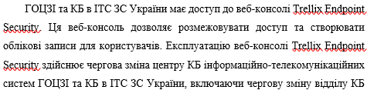
ІТС ЦЗІ в ІТС [20].
Підсистема виявлення та протидії кіберзагрозам на мобільних пристроях (Mobile EDR/XDR) [20-22]. Підсистема виявлення та протидії кіберзагрозам на мобільних пристроях (Mobile EDR) призначена для моніторингу стану КБ кінцевих користувачів мобільних електронних пристроїв (далі – МЕП), виявлення кіберзагроз МЕП та реагування на них.
Trellix Mobile Security – ПЗ для захисту МЕП від кіберзагроз. Здійснює моніторинг стану захищеності кінцевого пристрою від кіберзагроз та оповіщення кінцевого користувача. Trellix Mobile Console – веб-консоль віддаленого керування ПЗ Trellix Mobile Security, що забезпечує налаштування політик реагування на кіберзагрози, збір та узагальнення відомостей щодо виявлених кіберзагроз на підключених пристроях, оповіщення адміністраторів безпеки щодо виявлених кіберзагроз з метою подальшого реагування та журналювання подій (логів) [20-22].
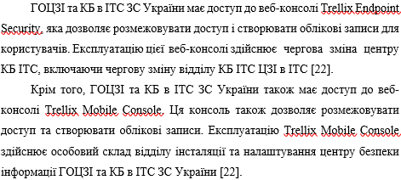
Адміністрування серверного обладнання, включаючи забезпечення відмовостійкості, контроль стану функціонування та створення резервних копій, здійснюється представниками компанії Trellix.

2.3. Розробка та впровадження MDM та DLP підсистем

У сучасному інформаційному середовищі, де мобільні пристрої відіграють важливу роль у робочих процесах, ефективне їх управління стає критично важливим для захисту даних та підвищення продуктивності. Розробка та впровадження систем Mobile Device Management (MDM) надає організаціям можливість централізовано контролювати, захищати та управляти мобільними пристроями, що використовуються співробітниками. Ці рішення не лише забезпечують безпеку корпоративної інформації, а й оптимізують робочі процеси, пропонуючи зручність і гнучкість у використанні мобільних технологій [23].
З метою виконання одного з завдань, визначених у кваліфікаційній роботі, вважається за необхідне включити до основних компонентів ІКС SOC розроблену систему управління та контролю мобільними пристроями (Mobile Device Management, MDM).
Отже, система управління та контролю мобільними пристроями (Mobile Device Management, MDM) ЗС України це системи, інформаційні технології, технічні і програмні засоби (пристрої, обладнання, комплекси), призначені для керування застосунками, створення захищеної області (контейнеру), контролю відповідності політикам безпеки та бажаному стану захищеності МЕП.
Система управління та контролю мобільними пристроями (Mobile Device Management, MDM) ЗС України повинна забезпечувати виконання наступних основних завдань в т.ч., але не обмежуючись [23]:
керування МЕП з метою автоматизованого визначення відповідності налаштованій політиці безпеки та бажаному стану захищеності (наявність засобів КЗ, актуальність антивірусних баз, перелік затверджених застосунків та ПЗ, конфігурації ОС);
керування застосунками з метою автоматизації розповсюдження, контролю версій та створення списків дозволених та/або заборонених застосунків;
керування ідентифікацією з метою уніфікації та контролю облікових записів користувачів, що використовуються для доступу до контейнеризованих застосунків;
контейнеризацію застосунків з метою обмеження доступу до визначеного переліку застосунків;
керування вмістом контейнеру з метою захисту;
виявлення, аналіз та усунення ризиків та загроз для МЕП, включаючи ШПЗ, підозрілі конфігурації систем та пристрої, до яких отримано НсД;
моніторинг способу підключення МЕП до мереж 3G/4G/5G та Інтернет;
можливість віддаленого обмеження мережевих комунікацій (контейнеризації), видалення контейнеру (профілю) системи дистанційного керування та контролю для особистого МЕП та повного стирання МЕП ЗС України;
можливість інтеграції з іншими рішеннями у сфері КБ, що застосовуються у системі КБ ЗС України;
можливість забезпечення контролю доступу до мережі, реагування на інциденти КБ, фільтрування URL-адрес, тощо;
відновлення МЕП до заводських налаштувань (включно з повним видаленням даних, в тому числі користувацьких) в разі необхідності.
Вважається за необхідне передбачити визначення порядку підключення до системи управління та контроля мобільними пристроями (Mobile Device Management, MDM) ЗС України інших ІКС та порядку додавання та видалення додатків та спеціалізованого програмного забезпечення (далі – СПЗ) до MDM.
Зосереджуючи увагу на проєкті технічного завдання до ІКС SOC пропонується розглянути розроблену систему виявлення та попередження витоку даних (Data Loss Prevention Рис. 2.9.) ЗС України. Основним призначенням якої є аналіз інформації, що циркулює в межах ІКС, виявлення перевірених операцій з обробленими даними та запобігання витоку [23].
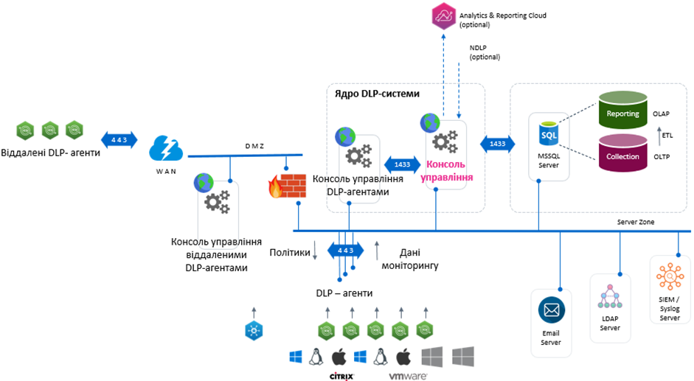
Рисунок 2.9. Принципова схема розгортання Системи виявлення та попередження витоку даних (Data Loss Prevention)

До проєктно-технічної документації на ІКС SOC вважається за необхідне включити документацію, яка розкриває процеси забезпечення моніторингу, контролю підчас обробки інформації операторами (аналітиками) та процеси попередження витоку інформації за межі ІКС (об’єктів КЗ) [23].
Система виявлення та попередження витоку даних (Data Loss Prevention) ЗС України повинна забезпечувати виконання наступних основних завдань:
аналіз інформації, яка циркулює в мережі ІКС;
виявлення підозрілих операцій з оброблюваною інформацією в ІКС;
запобігання витоку інформації за межі ІКС.
Система виявлення та попередження витоку даних (Data Loss Prevention) DLP має забезпечувати:
моніторинг на контроль інформації на рівні додатків;
пошук конфіденційної інформації розташованої на кінцевих точках;
класифікація інформації на основі контенту;
класифікація інформації на основі контексту;
можливість захисту конфіденційних даних за допомогою тегування (встановлення прихованих міток);
поєднання різних політик та правил для побудови розгалуженої ієрархії;
захоплення тіньової копії файлу на інцидент;
моніторинг та контроль поштового сервісу (desktop клієнт: наприклад outlook.exe);
контроль додатків, можливість обмеження до запуску по white\black list;
функціонал моніторингу натискання клавіш на клавіатурі (keylogger);
контроль активного вікна (ЗІ на рівні обміну даними між процесами);
цифровий відбиток, fingerprint (файли, документи);
логування дій користувача на моніторі (скріншоти екрана на інцидент);
розпізнавання картинок (ocr).
Додаткові вимоги до Системи виявлення та попередження витоку даних (Data Loss Prevention) [23]:
наявність окремої бази даних для інцидентів;
наявність центрального сервера керування;
масштабування та відмовостійкість;
аналітика файлів ґрунтуючись на метаданих ;
можливість виділення окремих репортів для окремого аналітика;
контроль доступу до зовнішніх пристроїв (usb, flash, cd/dvd, firewire, ir, bluetooth, com, lpt та інше);
моніторинг та контроль буфера (ctrl+c, ctrl+x, ctrl+v);
аналіз не структурованих даних (файли, офісні документі та інше);
моніторинг та контроль каналу http/https.
РОЗДІЛ 3

ІНФОРМАЦІЙНО-ТЕЛЕКОМУНІКАЦІЙНА СИСТЕМА ЦЕНТР ОПЕРАТИВНОГО РЕАГУВАННЯ НА ІНЦИДЕНТИ КІБЕРБЕЗПЕКИ ЗС УКРАЇНИ

3.1. Технічне завдання Центру оперативного реагування на інциденти кібербезпеки

Загальні відомості [24].
Повне найменування системи: Інформаційно-телекомунікаційна система “Центр оперативного реагування на інциденти кібербезпеки” (далі - Центр).
Підстава створення Центру: реалізація програми уряду США з впровадження рішень на основі інформаційних технологій для ЗС України (U-SAI ITI).
Перелік документів що враховуються при створенні Центру [24]:
Закон України “Про державну таємницю” від 21.01.1994 № 3855-ХІІ
(зі змінами);
Закон України “Про інформацію” від 02.10.1992 № 2657-ХІІ (зі змінами);
Закон України “Про захист інформації в інформаційно-телекомунікаційних системах” від 31.05.2005 № 2594-ІУ (зі змінами);
Закон України “Про основні засади забезпечення кібербезпеки України” від 05.10.2017 № 2163-VIII;
Постанова Кабінету Міністрів України від 29.03.2006 № 373 “Про затвердження правила забезпечення захисту інформації в інформаційних, телекомунікаційних та інформаційно-телекомунікаційних системах” (зі змінами);
Указ Президента України “Про рішення Ради національної безпеки і оборони України від 27 січня 2016 року "Про Стратегію кібербезпеки України" від 15 березня 2016 року №96/2016”.
Фінансування робіт: за рахунок державних коштів та цільового постачання технічних засобів та ПЗ в рамках міжнародних договорів з країнами - членами НАТО [24].

Призначення та мета створення (розвитку, модернізації) Центру.

Призначення системи.
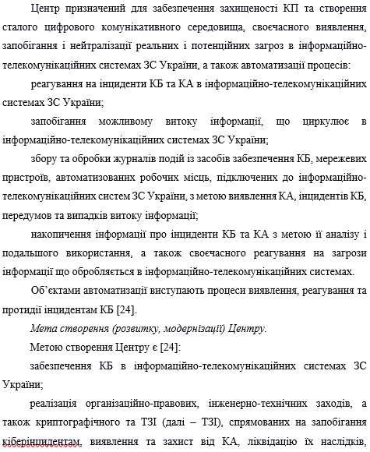
відновлення сталості і надійності функціонування комунікаційних, технологічних, інформаційно-телекомунікаційних систем ЗС України;
зменшення часу виявлення КА та усунення їх наслідків;
мінімізація ризиків витоку інформації, що обробляється в інформаційно-телекомунікаційних системах ЗС України;
мінімізація загроз цілісності, доступності та конфіденційності інформації в процесі її обробки (в тому числі зберігання та передачі);
недопущення НсД до інформації;
контроль за дотриманням встановленого порядку обробки інформації з обмеженим доступом та відкритої інформації, що належить до державних інформаційних ресурсів;
моніторинг систем передачі даних та сигналізація про виявлені несправності, інциденти КБ, загрози витоку інформації.

Характеристика об’єктів Центру [24].

Характеристика Центру.
За структурою Центр є багатомашинним багатокористувацьким комплексом, в якому обробляється інформація різних ступенів обмеження доступу.
Організаційно центр складається з серверного модуля (“Ядра” системи), модуля керування та віддалених програмних агентів.
Модуль керування включає в себе комутаційне (мережеве) обладнання, автоматизовані робочі місця адміністраторів та операторів Центру зі СПЗ, а також засоби візуального відображення інформації.
“Ядро” системи включає комутаційне (мережеве) обладнання, міжмережеві екрани, серверне обладнання та спеСПЗ.
Віддалені програмні агенти Центру становлять собою ПЗ, що використовується для збору, обробки та аналізу інформації безпосередньо на кінцевих пристроях систем, які є об’єктами моніторингу, а також для запобігання потенційно небезпечним подіям та передачі зібраної інформації до “Ядра” системи [24].
Обладнання та системи Центру підключені до систем обміну інформацією та інформаційно-телекомунікаційних систем ЗС України та інших військових формувань.

3.2. Вимоги до Центру оперативного реагування на інциденти кібербезпеки

Вимоги до структури та функціонування Центру.
Структурно Центр має включати в себе такі підсистеми [25]:
підсистема управління подіями безпеки;
підсистема централізованого управління засобами виявлення вторгнень та міжмережевими екранами;
підсистема централізованого управління АВПЗ;
підсистема попередження та виявлення фактів витоку інформації;
підсистема виявлення потенційно небезпечних дій користувачів та порушень політик безпеки.
Призначення підсистем Центру [25].
Підсистема управління подіями безпеки призначена для збору, аналізу даних, агрегації, кореляції та автоматичної обробки інформації з журналів подій серверів, робочих станцій, мережевого обладнання, засобів забезпечення КБ з метою сигналізації та надання рекомендацій щодо реагування на інциденти КБ.
Підсистема централізованого управління засобами виявлення вторгнень та міжмережевими екранами призначена для реагування на інциденти КБ і КА та уніфікації конфігурацій засобів забезпечення КБ.
Підсистема централізованого управління АВПЗ призначена для моніторингу стану антивірусного захисту та управління клієнтським АВПЗ. 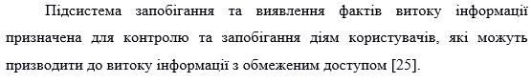

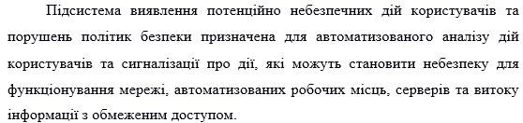

Вимоги до організаційної структури Центру реагування на інциденти кібербезпеки [25].
Організаційно Центр прямо підпорядковується Командувачу військ зв’язку та кібербезпеки ЗС України.
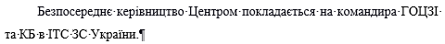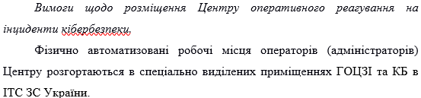
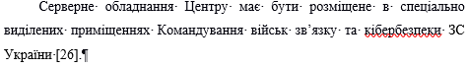Експлуатація технічних та програмних засобів Центру має здійснюватися цілодобово без перерви.
До приміщень, в яких розміщене обладнання Центру, висуваються зазначені нижче вимоги:
Приміщення мають охоронятися цілодобово. Доступ до приміщень обмежений та цілодобово контролюється черговою зміною. Допуск здійснюється відповідно до списку, затвердженого керівником установи.
Електроживлення технічних засобів Центру, здійснюється від змінного струму напругою 220 В з частотою 50 Гц.
У випадках аварії або відключення основної мережі електроживлення використовуються джерела безперебійного живлення, а також централізований резервний дизель-генератор.
Експлуатація обладнання Центру здійснюється в закритих приміщеннях при температурі та відносній вологості навколишнього середовища, що визначені в експлуатаційній документації для електронно-обчислювальної техніки, відповідно до заданих вимог до надійності і достовірності згідно з
ГОСТ 15150-80 [25, 26].
Для забезпечення відповідного температурного режиму приміщення мають бути обладнані системою кондиціювання.
Приміщення, де розміщене обладнання Центру, має бути обладнане захисним заземленням згідно з вимогами ГОСТ 12.1.030-87.
Приміщення, в яких розміщуються обладнання Центру, мають бути обладнані відповідно до [26]:
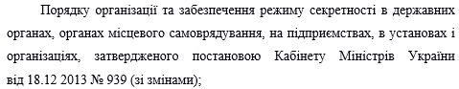Положення про захист інформації від витоку технічними каналами на об’єктах інформаційної діяльності та в інформаційно-телекомунікаційних системах, затвердженого наказом Адміністрації Держспецзв’язку від 19.06.2015 № 023.
Вимоги до технічного забезпечення Центру.
Основні технічні характеристики обладнання Центру мають відповідати таким вимогам [26]:
типове обладнання Центру:
АРМ типу:
портативне АРМ оператора Центру з характеристиками не нижче ніж:
процесор типу Intel i5-4xxx з тактовою частотою 2.0GHz (або аналоги);
оперативна пам’ять 4Гб типу DDR3;
жорсткий диск 320Гб;
інтерфейси USB типу 2.0 і 3.0;
мережеві інтерфейси Ethernet;
вбудований дисплей 14"D;
вбудований елемент живлення та клавіатура.
Стаціонарне АРМ оператору Центру з характеристиками не нижче ніж:
процесор типу Intel Xeon E3 з тактовою частотою 3.5GHz (або аналоги);
оперативна пам’ять 8Гб типу DDR3;
з’ємний жорсткий диск 500Гб;
оптичний мережевий інтерфейс (або інтерфейс Ethernet та медіаконвертер);
інтерфейси USB типу 2.0 і 3.0;
монітор 21"D;
клавіатура;
“миша”;
джерело безперебійного живлення.
Мережеве обладнання:
комутатори типу Cisco Catalyst 3850 з 12/24 SFP портами (або аналоги);
маршрутизатори типу Cisco ISR 4431 (4GE,3NIM,8G FLASH,
4G DRAM,IPB) (або аналоги).
Серверне обладнання [26]:
процесори типу Intel Е5-2637 з тактовою частотою 3.5GHz (або аналоги);
оперативна пам’ять 32 (128) Гб типу DDR4;
з’ємні жорсткі диски 2 Тб з RAID-контролером;
мережеві інтерфейси пропускною спроможністю 12 ГБ/сек;
інтерфейси USB типу 2.0 і 3.0;
джерело безперебійного живлення.
Засоби візуалізації та виведення графічної інформації, що складаються з:
відеосерверу;
55" відеопанелей у кількості не менше 6 шт.
сенсорної панелі керування;
засобів комунікації та передачі відеосигналу.
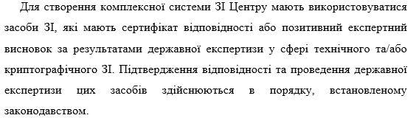
Вимоги до методів та засобів зв’язку для забезпечення інформаційного обміну Центру [26].
Вимоги до методів зв’язку.
Для зв’язку складових частин Центру та зв’язку з іншими інформаційно-телекомунікаційними системами необхідно використовувати стек мережевих технологій, що сумісні з технологіями, які використовуються у ЗС України.
Центр забезпечує виконання функцій КБ щодо інформаційних систем ЗС України, а саме [26]:
логістична інформаційна система;
медична інформаційна система;
система бойового управління.
Технічне обладнання Центру повинно передбачати можливість виконання функцій КБ щодо інших інформаційно-телекомунікаційних систем ЗС України.
Для забезпечення зв’язку між вищевказаними системами та Центром використовується транспортна мережа інформаційно-телекомунікаційних систем ЗС України, а саме:
для підключення до логістичної інформаційної системи та медичної інформаційної системи використовується транспортна мережа та засоби криптографічного ЗІ мережі обміну службовою інформацією;
для підключення до системи бойового управління використовується транспортна мережа та засоби криптографічного ЗІ мережі обміну службовою інформацією та захищеної системи обміну інформацією.
При цьому мережеве сполучення мережі обміну службовою інформацією та захищеної системи обміну інформацією заборонено. Серверне, мережеве та інше обладнання, АРМ операторів та адміністраторів Центру, що підключені до вищевказаних інформаційно-телекомунікаційних систем, мають бути об’єднані в різні мережі та фізично розділені.
Вимоги до засобів зв’язку.
Пропускна спроможність, кількісні та якісні показники каналів зв’язку мають забезпечувати повноцінне функціонування підсистем Центру.
Вимоги до взаємодії Центру з іншими інформаційно-телекомунікаційними системами [27].
Підключення Центру до інших інформаційно-телекомунікаційних систем ЗС України та Міністерства оборони України можливе лише після побудови комплексної системи ЗІ з підтвердженою відповідністю в зазначених інформаційно-телекомунікаційних системах.
Порядок підключення та взаємодії Центру з іншими інформаційно-телекомунікаційними системами визначається окремим нормативно-правовим актом Генерального штабу ЗС України.
Комунікаційне обладнання, програмне, апаратне забезпечення та мережеві технології Центру мають надавати можливість підключення його до інформаційно-телекомунікаційних систем ЗС України.
Вимоги до режимів функціонування Центру [27].
Штатний режим функціонування.
У штатному режимі всі підсистеми Центру функціонують цілодобово та забезпечують виконання покладених завдань у повному обсязі.
Аварійний режим функціонування.
В аварійному режимі одна або декілька підсистем Центру не функціонують або не забезпечують виконання покладених завдань у повному обсязі. Персонал Центру повинен негайно здійснити необхідні дії для відновлення функціонування в штатному режимі. Пріоритетність відновлення функціонування підсистем визначається рішенням розпорядника систем.
Вимоги до діагностування Центру [27].
Центр має забезпечувати можливість моніторингу працездатності складових частин Центру та негайного сповіщення адміністраторів та інших відповідальних осіб про виявлені факти порушення нормального (штатного) функціонування засобів Центру.
Персонал Центру перед початком роботи (заступанням на чергування) повинен в обов’язковому порядку проводити первинне діагностування відповідних систем та засобів.
Перспективи розвитку та модернізації Центру [27].
Перспектива розвитку:
введення Центру до складу інформаційно-телекомунікаційних систем та систем спеціального зв’язку ЗС України;
створення регіональних центрів.
Перспектива модернізації: модернізація (застосування нових версій) і використання нових зразків СПЗ та апаратного забезпечення.
Вимоги до чисельності та кваліфікації персоналу, який організовує функціонування захищеної системи обміну інформацією, та режим його роботи [28].
Вимоги до чисельності та кваліфікації персоналу.
Вимоги до чисельності персоналу ставляться на основі обсягу завдань, що виконуються Центром.
Чисельність персоналу має бути достатньою для виконання всіх функцій Центру у штатному режимі.
Серед персоналу мають виділяти дві категорії користувачів [28]:
адміністратори, які забезпечують функціонування Центру, у тому числі і КСЗІ – адміністратори безпеки, системні адміністратори (дозволяється виконання функцій системного та адміністратора безпеки однією особою);
звичайні користувачі (оператори Центру), що згідно з своїми службовими обов’язками використовують обладнання та ПЗ Центру за функціональним призначенням.
Одна особа зі складу персоналу може бути віднесена до обох категорій користувачів, за умови використання різних облікових записів для виконання функцій кожної з категорій.
Адміністратори безпеки Центру повинні здійснювати [28]:
інсталяцію, налаштування та адміністрування програмних засобів КЗЗ на серверах та АРМ;
конфігурування КЗЗ;
контроль подій та періодичні перевірки працездатності КЗЗ Центру;
повсякденний контроль вимог щодо ЗІ користувачами;
тестування ПЗ;
проведення інсталяції та налаштувань програмних засобів захисту на серверах та АРМ;
забезпечення керування доступом до об’єктів захисту на серверах та АРМ;
проведення навчання користувачів Центру з питань ЗІ;
контроль за діями користувачів Центру;
оновлення антивірусних баз;
монтаж, підключення, експлуатацію та технічне обслуговування апаратних засобів захисту;
прийняття рішень у випадках аварійних ситуацій, відмов засобів захисту тощо;
оперативне реагування у разі виникнення подій безпеки інформації.
Кваліфікація адміністраторів безпеки має передбачати:
досвідченість в адмініструванні ОС та обладнання, що використовуються в Центрі;
досвідченість у виконанні монтажу, підключення, експлуатації та технічному обслуговуванні апаратних засобів захисту;
досвідченість у проведенні інсталяції та налаштуванні програмних засобів захисту;
спроможність до прийняття рішень у випадках аварійних ситуацій, відмов засобів захисту тощо;
знання щодо умов функціонування КСЗІ Центру, її складових та засобів КЗЗ, знання організації роботи щодо забезпечення функціонування Центру.
Режим роботи адміністраторів безпеки має забезпечувати своєчасне виконання функцій, які на них покладені.
На системних адміністраторів Центру покладається виконання таких функціональних обов’язків:
здійснення операцій щодо встановлення, налагодження, конфігурування та модернізації мережевого обладнання програмно-апаратних засобів Центру;
резервне копіювання та відновлення даних;
контроль за працездатністю програмно-апаратних засобів Центру;
встановлення загального, функціонального та СПЗ Центру;
виконання регламентних робіт та аналіз результатів регламентних операцій.
Кваліфікація системних адміністраторів має передбачати досвідченість в адмініструванні загального, спеціального та функціонального ПЗ, мережевого обладнання.
Режим роботи системних адміністраторів має забезпечувати своєчасне виконання покладених на них функцій.
Оператори Центру здійснюють [29]:
моніторинг стану захищеності мереж на основі даних, що надходять до Центру;
аналіз відомостей щодо інцидентів КБ та КА з метою виявлення та реагування;
виявлення потенційних кіберзагроз та можливих каналів витоку інформації;
блокування дій, які можуть призвести до порушення функціонування мереж, витоку інформації та можуть становити загрозу безпеці інформації;
розслідування виявлених порушень та інцидентів КБ;
створення звітів про виконані завдання та стан захищеності систем та мереж.
Кваліфікація операторів Центру передбачає [29]:
знання та вміння використовувати основні функції ОС сімейства Windows;
базові навички роботи з ОС сімейства Linux;
базові навички роботи з ОС сімейства Android;
навички використання ПЗ з пакета Microsoft Ofiice;
знання та розуміння основних принципів роботи ІР-мереж та порядок адресації в ІР-мережах;
знання та розуміння концепції клієнт-серверної архітектури ПЗ;
знання, вміння та навички застосування і супроводження ПЗ Cisco Firepower ASA (Firesight), Cisco Security Manger, Rapid7 Nexpose, Rapid7 Metasploit, ForcePoint Insider Threat, ForcePoint Triton, HP ArcSight, Eset Endpoint, Eset Remote Administrator Server та ін.
Персонал Центру повинен мати допуск та доступ до державної таємниці (до роботи з відповідною інформацією) відповідної форми.
Вимоги до чисельності користувачів не висуваються. Чисельність користувачів, які можуть одночасно працювати із системою, визначається кількістю наявних у відповідному структурному підрозділі робочих станцій.
Вимоги до порядку підготовки і перевірки знань та навичок персоналу.
Виконавець повинен розробити програму підготовки користувачів та організувати їх відповідну підготовку.
Для досягнення та підтримання належного рівня знань адміністраторами та операторами Центру вони періодично (а також у разі введення в експлуатацію нових зразків програмного та апаратного забезпечення) повинні направлятися на фахові навчальні курси (курси підвищення кваліфікації).
Вимоги до режиму роботи персоналу.
Режим роботи персоналу, який забезпечує функціонування телекомунікаційного обладнання, адміністраторів та операторів АРМ Центру – цілодобовий, позмінно (за рішенням командира військової частини (установи) - протягом робочого дня).
Вимоги до надійності Центру [29].
Вимоги до надійності технічних засобів та ПЗ.
Вимоги до надійності програмних засобів та збереження інформації.
У програмних засобах має бути забезпечена зворотність дій користувача і необхідність підтвердження дій користувача по видаленню даних.
Для забезпечення надійності збереження інформації при можливих пошкодженнях жорстких дисків автоматизованих робочих місць Центру необхідно здійснювати регулярне резервне копіювання даних користувачів, технологічної інформації та безпечне збереження резервних копій на машинних носіях інформації.
Для забезпечення надійності збереження інформації при можливих пошкодженнях жорстких дисків серверів необхідно організовувати роботу дискової підсистеми з використанням RAID-масивів, здійснювати регулярне резервне копіювання баз даних та безпечне збереження резервних копій.
У системі, її модулях/сегментах, складових мають бути забезпечені програмний контроль за діями користувача, діагностика помилкових дій та видача на екран рекомендацій щодо їх усунення.
Для забезпечення надійності збереження інформації при можливих пошкодженнях жорстких дисків автоматизованих робочих місць Центру необхідно здійснювати регулярне резервне копіювання даних користувачів, технологічної інформації та безпечне збереження резервних копій на машинних носіях інформації.
Для забезпечення надійності збереження технологічної інформації, файлів налаштування комплексу засобів ЗІ, даних маршрутизації телекомунікаційного обладнання мають бути створені та зберігатися їх еталонні копії.
Надійність технічних засобів Центру мають забезпечуватися застосуванням джерел безперебійного живлення.
Для телекомунікаційного обладнання, серверного обладнання, автоматизованих робочих місць мають мати джерела безперебійного живлення, які забезпечують функціонування зазначених технічних засобів протягом 30 хвилин.
Перелік аварійних ситуацій щодо яких мають бути регламентовані вимоги до надійності, та значення відповідних показників.
Тимчасове відключення електроенергії (довгострокове відключення електроенергії) [30]:
на випадок тимчасового відключення електроенергії обладнання має бути забезпечене засобами безперебійного живлення, які повинні забезпечувати функціонування обладнання Центру;
на випадок довгострокового відключення електроенергії обладнання має бути забезпечено засобами резервного електроживлення (автономними переносними/стаціонарними дизель/бензиновими генераторами).
Вихід з ладу телекомунікаційного обладнання.
На випадок виходу з ладу телекомунікаційного обладнання має бути забезпечено його резервування.
Вихід з ладу автоматизованих робочих місць (серверів):
має бути передбачено резервування автоматизованих робочих місць загального користування (серверів), з проведеними відповідно до чинних нормативних документів в сфері ТЗІ заходами;
у випадку виходу з ладу автоматизованого робочого місця/сервера Центру здійснюється його ремонт з проведеними відповідно до чинних нормативних документів в сфері ТЗІ заходами.
Вимоги до безпеки [30].
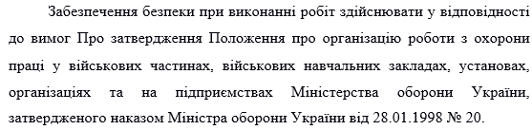
Вимоги до транспортабельності [30].
Вимоги до транспортабельності обладнання не ставляться.
Вимоги до регламенту технічного обслуговування обладнання.
Технічне обслуговування обладнання Центру здійснюється відповідно до регламенту про технічне обслуговування техніки зв’язку та автоматизованого управління військами.
Вимоги щодо ЗІ [30].
Вимоги щодо ЗІ будуть викладені в Технічному завданні на створення комплексної системи ЗІ Центру та Технічному завданні на створення комплексу ТЗІ Центру.
Вимоги щодо збереження інформації при аваріях та захисту її від зовнішніх впливів.
Вимоги щодо збереження інформації при аваріях.
Для збереження даних при відключенні електроживлення мають використовуватися джерела безперебійного електроживлення, що забезпечують нормальне завершення робіт зі збереженням інформації.
Для збереження даних при можливих пошкодженнях жорстких дисків на серверах та автоматизованих робочих станціях, необхідно використовувати резервне копіювання та безпечне збереження резервних копій.
Вимоги до захисту від зовнішніх впливів не ставляться.
Живучість і стійкість до зовнішніх впливів ПЗ має забезпечуватися за рахунок зберігання його еталонних копій.
Вимоги до функцій, які виконує Центр [30].
Перелік функцій та завдань що виконують підсистеми Центру в інформаційно-телекомунікаційних системах ЗС України.
Підсистема управління подіями безпеки:
збір та зберігання журналів подій серверів, робочих станцій, мережевого обладнання, засобів забезпечення КБ підключених мереж;
аналіз журналів подій серверів, робочих станцій, мережевого обладнання, засобів забезпечення КБ;
сигналізація про випадки (інциденти) КБ;
надання рекомендацій щодо способів та засобів реагування на інциденти КБ.
Підсистема централізованого управління засобами виявлення вторгнень та міжмережевими екранами:
централізоване конфігурування обладнання, що призначене для забезпечення КБ;
узагальнення даних про інциденти КБ та КА.
Підсистема централізованого управління АВПЗ:
Централізоване конфігурування та оновлення АВПЗ;
збір відомостей про виявлені загрози та події;
контроль стану антивірусного захисту;
моніторинг оновлень ОС та баз даних антивірусних сигнатур.
Підсистема попередження та виявлення фактів витоку інформації:
збір та аналіз даних про події в системі;
виявлення потенційно небезпечних або заборонених дій користувачів;
блокування дій користувачів, що можуть становити загрозу безпеці інформації.
Підсистема виявлення небезпечних дій користувачів [31]:
збір та аналіз даних про події в системі;
виявлення несанкціонованих дій, що порушують встановлений порядок обробки інформації;
накопичення даних, які можуть використовуватися для проведення детальних розслідувань.
Вимоги до видів забезпечення.
Вимоги до математичного забезпечення.
Вимоги до математичного забезпечення, крім процесів, які використовуються ОС (драйверами периферійних пристроїв) та СПЗ, не ставляться. Спеціальне математичне забезпечення для вирішення конкретних завдань у Центрі може застосовуватися в разі необхідності.
Вимоги до інформаційного забезпечення [31].
До складу інформаційного забезпечення Центру входять:
позасистемна інформація;
внутрішньосистемна інформація.
Позасистемна інформація формується на основі інформації, що обробляється в захищених системах, підключених до Центру.
Внутрішньо системна інформація формується з сукупності інформації, яка генерується та обробляється Центром.
Обмін інформацією між Центром та іншими системами має бути можливим лише за умови забезпечення ЗІ та з використанням захищених каналів зв’язку.
Порядок взаємодії Центру з іншими системами, організації інформаційного обміну між ними визначається відповідними інструкціями та цим Технічним завданням.
Системи баз даних у Центрі не передбачено, крім баз даних, що використовуються у складі СПЗ.
У Центрі передбачається обробка (збирання, зберігання, знищення, приймання, отримання, передавання, аналіз та ін.) інформації від складових частин Центру та систем спеціального зв’язку ЗС України.
Найвищий гриф секретності інформації, що обробляється в Центрі – “Таємно”.
Вимоги до ЗІ від пошкодження при аваріях, перебоях електроживлення.
Вимоги визначені цим Технічним завданням [32].
Вимоги щодо контролю, зберігання, оновлення та відновлення даних та ЗІ.
Вимоги щодо порядку контролю та зберігання інформації (даних) в Центрі визначаються в технічних завданнях на створення комплексних систем ЗІ Центр, в інструкціях (настановах) визначених адміністраторів, правилах користування на відповідні засоби забезпечення КБ.
Вимоги щодо оновлення застосовуються [32]:
до сервера(ів) оновлення антивірусних баз – не менше одного разу на тиждень;
до ОС – оновлення компонентів ОС з джерел постачання офіційних оновлень;
до серверів СПЗ – оновлення сигнатур КА та компонентів ОС – не менше одного разу на тиждень;
Оновлення резервних копій технологічної інформації здійснюється не менше одного разу на тиждень.
Вимоги щодо відновлення інформації.
Технологічна інформація має відновлюватися за допомогою резервних копій, які періодично створюються відповідним адміністратором.
Вимоги до ПЗ.
До складу ПЗ Центру мають входити:
загальне ПЗ;
СПЗ;
АВПЗ;
комплекс засобів ЗІ від НсД.
Загальне ПЗ:
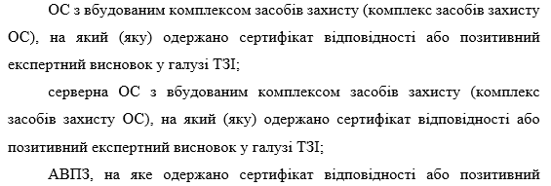
драйвери периферійних пристроїв (драйвери телекомунікаційного обладнання, які не входять до складу КЗЗ);
офісні пакети (наприклад, типу MS Office);
ПЗ для роботи з електронною поштою;
архіватор;
інше ліцензійне (безкоштовне) прикладне ПЗ.
Склад загального ПЗ може бути уточнений за результатами проведення обстеження середовища функціонування (її сегментів/модулів).
До складу СПЗ Центру мають входити такі програмні засоби, як [33]:
Cisco Firesight Manager – програмний засіб для централізованого керування засобами виявлення інцидентів КБ;
Cisco Security Mangаer – засіб для централізованого керування засобами забезпечення КБ;
Rapid7 Nexpose – програмний засіб, призначений для сканування вузлів інформаційно-телекомунікаційних систем з метою виявлення відомих вразливостей ПЗ та ОС;
Rapid7 Metasploit – програмний комплекс автоматизації процесу експлуатації вразливостей у процесі проведення тесту на проникнення в інформаційно-телекомунікаційні системи;
ForcePoint Insider Threat – програмний засіб, що призначений для контролю за діями користувачів АРМ інформаційно-телекомунікаційних систем та виявлення несанкціонованих дій. Складається за серверної та клієнтської частини. Клієнтська частина встановлюється на АРМ користувачів ІТС, які підлягають моніторингу;
ForcePoint Triton – програмний засіб, призначений для запобігання випадкам несанкціонованої обробки, зберігання або передачі інформації. Складається за серверної та клієнтської частини. Клієнтська частина встановлюється на АРМ користувачів ІТС, які підлягають моніторингу;
HP ArcSight – ПЗ, призначене для централізованої обробки та аналізу журналів подій мережевих пристроїв, засобів забезпечення КБ серверів та автоматизованих робочих місць з метою виявлення інцидентів КБ. Може використовувати клієнтське програмне забезпечення для організації передачі журналів подій до серверної частини або оптимізації цього процесу (агрегація подій);
Eset Endpoint – АВПЗ [33];
Eset Remote Administrator Server – програмний засіб для централізованого керування АВПЗ та моніторингу стану антивірусного захисту на клієнтських ПЕОМ.
У складі Центру може використовуватися інше ПЗ урахуванням вимог щодо забезпечення функціонування підсистем зазначених у цьому Технічному завданні.
Забезпечення АВПЗ Центру формується з урахуванням таких вимог:
експлуатація кінцевого обладнання (серверного обладнання без функціонуючого у його складі АВПЗ – забороняється;
у складі Центру дозволяється використовувати тільки те АВПЗ, яке на момент інсталяції допущене до експлуатації у встановленому законодавством порядку або має діючий позитивний експертний висновок чи сертифікат відповідності в галузі ТЗІ;
впровадження антивірусних оновлень у функціонуючі сегменти/модулі Центру проводиться не рідше одного разу на тиждень;
під час виконання операцій із впровадження антивірусних оновлень в Центр дозволяється використовувати тільки зареєстровані нетаємні оптичні машинні носії інформації типу СD-RW або DVD-RW, що позначаються “Антивірусні оновлення” (до моменту впровадження серверу оновлення антивірусних баз у складі Центру);
мають застосовуватися антивірусні оновлення, які завантажені з визначених у Міністерстві оборони України та ЗС України джерел.
Склад комплексу засобів ЗІ від НсД [34].
Склад комплексу засобів ЗІ від НсД визначається в окремому Технічному завданні на створення комплексної системи ЗІ Центру.
Вимоги до технічного забезпечення [34].
Технічні засоби Центру повинні мати характеристики, що забезпечують функціонування загального, СПЗ, АВПЗ та комплексу засобів захисту від НсД, засоби криптографічного ЗІ (які мають допуск до експлуатації в мережах спеціального зв’язку) та засоби спеціального зв’язку (які мають допуск до спільної експлуатації з засобами криптографічного ЗІ).
Мінімальні технічні характеристики засобів зазначені в цьому Технічному завданні.
Вимоги до метрологічного забезпечення [34].
Вимоги до метрологічного забезпечення Центру не ставляться.
Порядок оформлення і подання замовнику результатів робіт.
Розробка пакета технічної та експлуатаційної документації на макет Центру.
Розгортання макета системи та проведення дослідної експлуатації на розгорнутому макеті.
Уточнення технічної та експлуатаційної документації системи за результатами проведення дослідної експлуатації.
Отримання необхідної дозвільної документації на систему відповідно до вимог чинного законодавства та нормативно-правових актів, у тому числі отримання атестата відповідності.
Уведення в експлуатацію Центру здійснюється наказом замовника системи.

ВИСНОВОК

Підсумовуючи необхідно зазначити, що у рамках аналізу кібернетичних загроз для ІТС ЗС України було виявлено ключові загрози та представлено їх класифікацію. Глибокий аналіз сучасних і перспективних загроз, а також огляд аналітичних матеріалів проектів OWASP, CAPEC та корпорації Cisco підтвердили, що жодна класифікація не може охопити всі можливі кібернетичні загрози. Тому для більш детального аналізу доцільно використовувати бази даних кібернетичних загроз проектів CAPEC та OWASP.
На основі проведеного аналізу систематизовано загрози для ІТС ЗС України за об’єктами атак та механізмами їх реалізації. Мінімізація загроз можлива лише через комплексне застосування організаційних, технічних та правових заходів з ІБ. Важливо, щоб реалізація заходів з КЗ відбувалася на етапах проектування, впровадження та експлуатації, відповідно до сучасних міжнародних стандартів управління ІБ.
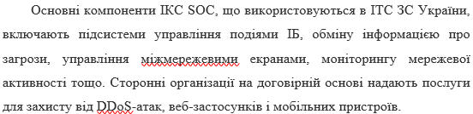
Так складові ІКС SOC експлуатуються різними центрами в ІТС ЗС України, зокрема центром кібербезпеки та центром оперативного управління. Однак виконання основних завдань та підсистем згідно з технічним завданням на створення ІКС SOC здійснене лише частково, а автоматизація функцій, що виконуються центрами, також реалізована не в повному обсязі. Це стане предметом подальших досліджень.

СПИСОК ВИКОРИСТАНИХ ДЖЕРЕЛ

1. Стратегія національної безпеки України: Указ Президента України №287/2015 від 26.05.2015 р.: Режим доступу: http://zakon4.rada.gov.ua/laws/show/287/2015.
2. Дорожня карта Партнерства у сфері стратегічних комунікацій між Радою національної безпеки і оборони України та Міжнародним секретаріатом НАТО; Режим доступу: http://mfa.gov.ua/mediafiles/sites/nato/files/Roadmap_Ukr.pdf.
3. Стратегія кібербезпеки України: Указ Президента України № 96/2016 від 15.03.2016 р.; Режим доступу: http://zakon3.rada.gov.ua/laws/show/96/2016.
4. Зелена книга з питань захисту критичної інфраструктури в Україні : зб. мат-лів міжнар. експерт. нарад / упоряд. Д. С. Бірюков, С.І. Кондратов; за заг. ред. О. М. Суходолі. – К. : НІСД, 2015. — 176 с.
5. У Міноборони анонсували створення Центру реагування на кіберзагрози, 30.11.2016 р. [Електронний ресурс]. — Режим доступу : http://www.unian.ua/society/1653082-u-minoboroni-anonsuvali-stvorennya-tsentru-reaguvannya-na-kiberzagrozi.html.
6. НБУ і НАБУ створять центр реагування на кіберзагрози в банківській системі, 04.10.2016 р. [Електронний ресурс]. — Режим доступу : http://wz.lviv.ua/news/184233-nbu-i-nabu-stvoriat-tsentr-reahuvannia-na-kiberzahrozy-v-bankivskii-systemi.
7. Сучасні тренди кібербезпекової політики: висновки для України [Електронний ресурс]. — Режим доступу : http://www.niss.gov.ua/articles/294.
8. 1. Андон П. І., Ігнатенко О.П. Протидія атакам на відмову в мережі інтернет: концепція підходу. Проблеми програмування. 2018. № 2-3. C. 564-574.
9. Грищук Р. В. Атаки на інформацію в інформаційно-комунікаційних системах. Сучасна спеціальна техніка. 2017. № 1(24). С. 61-66.
10. Грищук Р. В. Теоретичні основи моделювання процесів нападу на інформацію методами теорій диференціальних ігор та диференціальних перетворень : моногр. Житомир : Рута, 2010. 280 с.
11. Діордіца І. Система забезпечення кібербезпеки: сутність та призначення. Інформаційне право. 2017. № 7. С. 109–116.
12. Ільницький А. Ю. Основи захисту інформації від несанкціонованого доступу / Д. Ю. Ільницький, В. А. Саницький, В. В. Порошев та ін. К. : Національна академія внутрішніх справ України, 2022. 208 с.
13. Інформаційна безпека (соціально-правові аспекти): підруч. / [В. В. Остроухов, В. М. Петрик, М. М. Присяжнюк та ін.] ; за заг. ред. Є. Д. Скулиша. К. : КНТ, 2020. 776 с.
14. Менеджмент інформаційної безпеки: підруч.: у 2 ч. / А. К. Гринь, О. Д. Довгань, В. І. Журавель та ін.; за заг. ред. Є. Д. Скулиша. К. : Наук.–вид. Центр НА СБ України, 2023. Ч.1. 456 с.; Ч.2. 604 с.
15. Невойт Я. В. Метод оцінювання стану захищеності інформаційних ресурсів на основі дослідження джерел загроз інформаційній безпеці : дис. канд. техн. наук. спец. 21.05.01. К. ДУТ, 2016. 110 с.
16. Нестеренко М. М., Романов А.Л. Аналіз методів захисту серверів від розподілених TCP SYN-FLOOD атак. Збірник матеріалів Міжнародної науково-технічної конференції «Перспективи телекомунікацій» 2016. URL: http://conferenc.its.kpi.ua/proc/article/view/73108 (дата звернення 16.10.2024).
17. Шпінталь М. Я., Орловський Н.М. Методи захисту робочих станцій від DDoS-атак. АСІТ’2014. Тернопіль, 16-17 травня 2024. С. 230-231.
18. Єрмошин В. В., Хорошко В.О., Капустян М.В. Методика оцінки інформаційних ризиків системи управління інформаційною безпекою. Сучасний захист інформації. 2020. №3. С. 95–104.
19. NIST SpecialPublication 800-30 Risk Management Guide for Information Technology Systems [Електронний ресурс]. – Режим доступу : http://www.nist.gov.
20. ISACA RAM [Електронний ресурс]. – Режим доступу : https://www.isaca.org/Pages/default.aspx?cid=100...
21. Factor Analysis of Information Risk (FAIR) [Електронний ресурс]. – Режим доступу : http://www.riskmanagementinsight.com/.
22. Feinstein L. Statistical Approaches to DDoS Attack Detection and Response / L. Feinstein, D. Schnackenberg, R. Balupari // DARPA Information Survivability Conference and Exposition.
23. 10 найбільших кібератак десятиріччя [Електронний ресурс]. – Режим доступу: https://tyzhden.ua/News/43416.
24. Відомості про виконання Загальних вимог до кіберзахисту об’єктів критичної інфраструктури : Постанова Кабінету Міністрів України від 19.06.2019 р. № 518. Офіційний вісник України. 2019. № 50. ст. 1697.
25. Зеленський увів у дію рішення РНБО щодо удосконалення мережі ситуаційних центрів та цифрової трансформації сфери нацбезпеки. [Електронний ресурс]. – Режим доступу: https://ua.interfax.com.ua/news/general/751001.html (дата звернення: 16.10.2024).
26. Про створення Ситуаційного центру Збройних Сил України: Директива Головнокомандувача Збройних Сил України від 19.10.2020 р. № Д-8.
27. Про затвердження Загальних вимог до кіберзахисту об’єктів критичної інфраструктури: Постанова Кабінету міністрів України від 19.06.2019 р. № 518. URL: https://zakon.rada.gov.ua/laws/show/518-2019-%D0%BF#Text (дата звернення: 16.10.2024).
28. Технічні вимоги на створення спеціалізованого програмного забезпечення “Державний реєстр об’єктів критичної інформаційної інфраструктури”. Департамент кіберзахисту Адміністрації Держспецзв’язку. Київ, 2021, 31 с.
29. Живило Є. О. Формування та запровадження ситуаційного управління сектором безпеки та оборони держави – основа ефективної системи державного управління. Публічне управління ХХІ століття: погляд у майбутнє : збірник тез XХІ Міжнародного наукового конгресу. Харків : Вид-во ХарРІ НАДУ “Магістр”, 2021. URL: %D0%A1%D0%B8%D1%82%D1%83%D0%B0%D1%86%D1%96%D0%B9%D0%BD%D0%B8%D0%B9%20%D1%86%D0%B5%D1%82%D1%80_%D1%81%D1%82%D0%B0%D1%82%D1%82%D1%8F/zbirnik_kongress_2021.pdf (дата звернення: 16.10.2024).
30. Щорічний звіт СБУ «2022 рік: захист держави в умовах війни». [Електронний ресурс]. – Режим доступу: https: https://ssu.gov.ua/uploads/documents/2023/04/24/ssu-report-2022-web.pdf (дата звернення: 16.10.2024).
31. ISO/IEC 27002:2022 Information technology – Security techniques – Code of practice for information security management
32. ISO/IEC 27001:2022 Information technology. Security techniques. Information security management systems. Requirements.
33. ISO/IEC 27035:2016 Information technology – Security techniques – Information security incident management.
34. ISO/IEC 20000-2:2012 Information technology. Service management. Part 2: Code of practice.

